山东第一医科大学（山东省医学科学院）
毕业论文（设计）



题 目： | 基于实时视觉感知的无人机自主追踪系统开发

教学机构 | 医学信息与人工智能学院
专业 | 计算机科学与技术（校企合作）
年级、班级 | 2021级本科1班
学号 | 4119081037
学生姓名 | 闫畅
指导教师 | 宋颜云
企业导师 | 曹广生

2025年5月25日

论文原创性保证书

我保证所提交的论文都是自己独立完成，如有抄袭、剽窃、雷同等现象，愿承担相应后果，接受校（院）的处理。

专业： | 计算机科学与技术（校企合作）
班级： | 2021级本科1班
签名： | 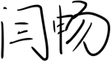

2025年5月25日

摘 要
多旋翼无人机一直是无人机研究领域的热门话题，在一些特定的应用场景中如地下矿洞、超远程操作、外太空探索等，对无人机的环境感知能力与自主性提出了极高要求。在上述的特殊场景中通常复杂地形、信号遮挡或极端距离会导致通信延迟的不可接受甚至通信完全中断，传统操纵无人机的方式依赖人工遥控或实时数据回传的操控模式难以应对上述的特殊场景。因此开发基于实时视觉感知的无人机自主追踪系统成为应对这些场景的关键，为实现应对上述场景需要实现无通信条件下的目标识别、路径规划与自适应避障等功能。
多旋翼无人机特点有小尺寸、垂直起降、模块化的机械设计、空气动力学模型成熟、以及各部件均有成熟的开源社区支持，本文聚焦于无人机追踪系统的开发，无人机的各个硬件均采自当前成熟货架产品如PX4/Pixhawk开源飞控平台和Intel Realsense深度相机等，软件框架层面则采用了ROS（Robot Operating System）为基础实现自主控制。这种技术路径既保证了硬件平台的可靠性和软件开发的便利性，又可以保证工作重心向研究重点倾斜。
最终实验证明本系统通过结合无人机的自主避障、路径规划、计算机视觉实现了从目标识别到自主追踪全部功能，提供了一个无人机在多障碍的复杂环境下目标追踪的技术路线。
关键词：多旋翼无人机；自主避障；计算机视觉；路径规划

Abstract
In some specific application scenarios of UAVs, such as underground mines, ultra-long-distance operations, and outer space exploration, extremely high requirements are placed on the environmental perception and autonomy of UAVs. In the above scenarios, complex terrain, signal obstruction, or extreme distances often lead to unacceptable communication delays or even complete communication interruption. Traditional control modes that rely on manual remote control or realtime data feedback are difficult to cope with the above scenarios. The development of an autonomous UAV tracking system based on realtime visual perception has become the key, which requires the realization of functions such as target recognition, path planning, and adaptive obstacle avoidance under non-communication conditions.
Multirotor UAV are characterized by small size, vertical takeoff and landing, modular mechanical design, mature aerodynamic models, and mature open source community support for all components. This article focuses on the development of UAV tracking systems. The hardware of the UAV is taken from current mature shelf products such as PX4/Pixhawk open source flight control platform and Intel Realsense depth camera, and the software framework uses ROS (Robot Operating System) as the basis for autonomous control. This technical path not only ensures the reliability of the hardware platform and the convenience of software development, but also ensures that the focus of work is tilted towards research priorities.
The final experiment proves that this system realizes all functions from target recognition to autonomous tracking by combining the UAV's autonomous obstacle avoidance, path planning, and computer vision, providing a technical route for UAV target tracking in a complex environment with multiple obstacles.
Keywords: UAV; Autonomous obstacle avoidance; Computer vision; Path planning

目 录
绪 论 1
1. 研究背景与意义 1
2. 国内外研究现状 1
3. 研究内容 3
第一章 系统总体设计 4
1. 系统总体架构 4
2. 感知层架构设计 4
2. 决策层架构设计 5
2. 控制层架构设计 5
第二章 各层实现方法 7
1. 无人机硬件选型方法 7
1.1 电池 7
1.2 飞行控制器 7
1.3 电子调速器 8
1.4 电机 9
1.5 机架 10
1.6 主控机载电脑 10
1.7 双目相机 11
2. 无人机感知层实现方法 12
2.1 双目相机原理简介 12
2.2 双目相机测距 13
2.3 实时目标检测技术 15
2.4 无人机视觉实时建图 18
2.5 无人机视觉惯性里程计 19
3. 无人机决策层算法 20
3.1 构型空间实现 20
3.2 基于局部路径规划的轨迹生成 21
第三章 系统集成 23
1. 系统硬件集成 23
1.1 机体组装 23
1.2 电源模块配置 24
2. 系统软件集成 25
2.1 机载电脑环境配置 25
2.2 感知层软件集成 26
2.3 决策层软件集成 29
2.4 控制层软件集成 29
2.5 数据流和节点图 29
第四章 系统评估 31
1. 感知层评估 31
1.1 VINS定位精度评估 31
1.2 建图质量评估 32
1.3 目标检测以及定位评估 33
2. 决策层评估 34
3. 控制层评估 35
3.1 遥控评估 35
3.2 悬停评估 36
4. 系统总体评估 37
总结与展望 39
参考文献 40
致 谢 42

绪 论

1. 研究背景与意义
什么是“无人机”？本文的“无人机”研究的并非是大型的军用无人机，而是研究小型的具有垂直起降功能的多旋翼空中无人机，因此本文以“无人机”代指小型多旋翼无人机。
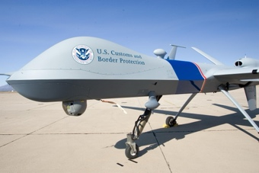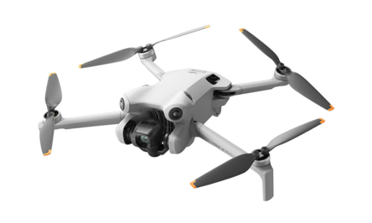
图 1军用无人机 图 2多旋翼无人机
多旋翼无人机一直是无人机领域的热门话题，其技术路线可以追溯到De Bothezat直升机（1922）从飞行高度仅五米，完全靠手动控制的非自稳系统，发展到STARMAC项目斯坦福大学（2004）设计的可以靠MEMS传感器、嵌入式电脑实现自稳飞行，奠定了现代多旋翼无人机的技术架构。
目前现代无人机具有小尺寸（直径小于一米）、足够的负载、低廉的价格、具有卓越的安全性和机动性，使其具备可以在复杂的人类难以到达的环境里进行作业。包括但不限于空中执法、农业、航拍、物流运输、自然灾害搜索救援、武装侦察。随着这些年的技术的进步如计算设备的进步，和各类传感器的进步，使得研究人员成功的可以把无人机系统从大作到小，结构从复杂做到紧凑。在十多年前自主无人机系统仍然需要多项传感器复杂的配合^{[1]}，如激光雷达、单点测距雷达、超声波雷达、视觉传感器等难以做到小型化。现在已经可以聚焦到在巴掌大小的无人机上仅使用视觉传感器和机载惯性导航单元IMU实现所有的自主导航功能^{[3]}。同时得益于算法的进步，各类算法的复杂度越来越低，效率越来越高，可以运行在要求更低的设备上反而具备了更高的执行效率^{[4]}。当前无人机发展链路是无人机大小越来越小，功能越来越强。

2. 国内外研究现状
现代无人机定位大致分为GPS定位、动作捕捉定位、视觉惯性里程计定位、激光惯性里程计定位。^{[2]}在无人机导航中，主要的挑战是估计和保持无人机位置和方向的精确值。机载惯性测量单元 (IMU) 提供测量数据，但它主要受到测量漂移导致的累积误差的影响。传统上，可以将全球定位系统 (GPS) 测量的无人机位置数据与IMU测量数据融合以补偿累积误差，但 GPS 信号并非在所有地方都可用，建筑物结构和水体中会减弱或完全不可用。研究人员已经开发出通过使用基于视觉的导航（如视觉里程计 (VO) 和同步定位与地图构建 (SLAM)）来处理GPS无法为无人机导航的方法。^{[4]}
现代无人机进行自主追踪和导航的前提是无人机能够对周围环境和障碍物的进行感知和建图，现在常见的无人机建图方式有点云地图^{[6][7]}、栅格地图^{[8]}、欧氏距离场（ESDF）^{[9]}、八叉树地图^{[10]}等。点云地图通常是由激光雷达或者是深度相机等传感器直接获取的三维点所构成每个点都包含了三维的坐标信息，甚至RGB信息，点云是以最原始最直接的形式表达了无人机周围的环境形态，由于数据量巨大，查询效率低，一旦出现动态环境数据更新复杂度高。栅格地图将环境划分为一系列大小相同的二维或三维网格单元。每个单元被赋予一个状态值，表示该区域被障碍物占据的概率（如占据栅格地图 Occupancy Grid Map）或者是否为自由空间。相较于稠密点云，栅格地图通过对空间进行离散化，有效降低了数据量^{[8]} 提高查询效率易于实现和更新，同时栅格地图能够很好地融合传感器的不确定性，通过概率值表示障碍物的存在。欧氏距离场（ESDF）地图是在栅格地图的基础上发展而来的一种地图表示方法。地图中的每个栅格存储了该点到最近障碍物的欧氏距离。距离值通常带有符号，正值表示在障碍物外部（空闲区域），负值表示在障碍物内部，零值表示在障碍物表面。虽然ESDF直接提供了到最近障碍物的距离信息，使得无人机可以非常快速地判断自身位置及规划路径是否安全，但是构建精确的ESDF地图，尤其是全局ESDF，计算量较大，尤其是在大规模环境中，虽然有增量更新方法，但在动态的环境中，维持ESDF的实时性和准确性仍然是一笔很大的计算开销，ESDF的计算可能占到局部规划总时间的70%，成为瓶颈^{[11]}。因此在计算资源有限的无人机设备上选择栅格地图似乎是较优选择。
后端路径优化采用了Minimum-Snap优化该算法能够通过一系列三维位置和偏航角实时生成最优轨迹，同时确保无人机安全通过指定通道并满足速度、加速度和输入约束。非线性控制器确保准确跟踪这些轨迹^{[12]}。实验结果表明，该方法可应用于三维障碍环境中的快速运动。
基于梯度的规划器广泛应用于四旋翼飞行器局部规划，其中欧氏有向距离场 (ESDF) 对于评估梯度幅值和方向至关重要。然而由于轨迹优化过程仅覆盖 ESDF 更新范围中非常有限的子空间，因此计算该场会产生大量冗余。Ego-Planner提出了一种不依赖 ESDF 的基于梯度的规划框架，显著缩短了计算时间^{[5]}。其主要改进在于，惩罚函数中的碰撞项是通过比较碰撞轨迹与无碰撞引导路径来构建的。只有当轨迹遇到新的障碍物时，才会存储由此产生的障碍物信息，使规划器仅提取必要的障碍物信息。然后，如果违反了动力学可行性，会延长时间分配。Ego-Planner引入了一种各向异性曲线拟合算法，用于在保持原始形状的同时调整轨迹的高阶导数。基准测试和实际实验验证了其鲁棒性和高性能^{[5]}。
目标检测作为计算机视觉的一项基础任务，已得到长足发展，但是在无人机领域的应用还有很多不足尤其对于无人机视角下的目标检测，因为目标尺度较小。已经有研究人员提出了一种专门针对无人机视角下小目标的检测方法。基于YOLO，首先通过连接两个等宽等高的ResNet单元来优化darknet中的Resblock。然后，通过在早期层增加卷积运算来丰富空间信息，改进整个darknet结构。这两种优化方法均能扩大感受野。此外，收集无人机视角数据集用于无人机视角或小目标检测。^{[14]}

3. 研究内容
无人机自主追踪系统采用三层设计：感知层、决策层、控制层。
感知层：集成了双目深度相机与IMU，实现在无GPS环境下的高精度定位，采用YOLO实时目标检测与深度图数据实现目标坐标定位
决策层：如何建立动态的栅格地图为后续采用的Ego-planner算法计算局部轨迹规划。
控制层：结合目标坐标和路径规划与Minimum-Snap轨迹优化算法，生成符合空气动力学约束的安全轨迹以及实现动态避障。

第一章 系统总体设计

1. 系统总体架构
考虑到本文无人机功能要求设计一款自主跟踪的无人机，因此需要实现感知、决策、控制的功能闭环。因此可以将无人机软件架构在逻辑上分为感知层、决策层、控制层。而在硬件上则划分为无人机框架、传感器模块、动力模块、计算模块。本章节仅简单划分软硬件架构图，详细内容将会在下一章节讲解。
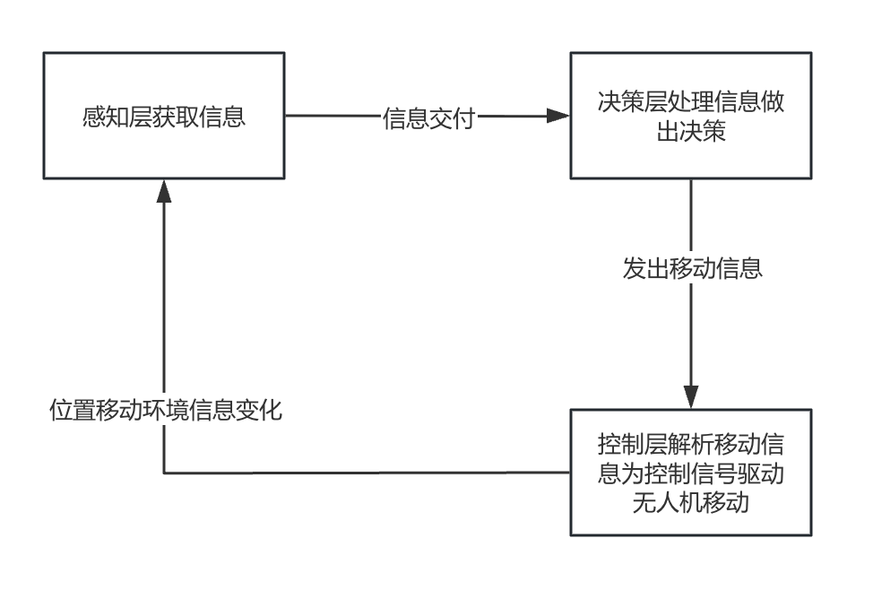
图1- 1软件架构图
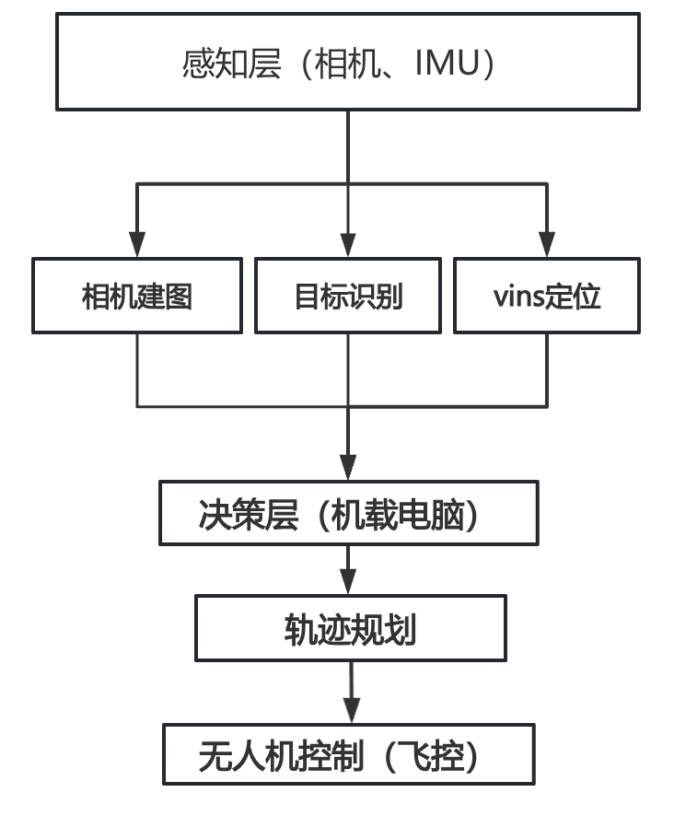
图1- 2无人机硬件架构图

2. 感知层架构设计
本文选用双目相机以及IMU作为主要感知模块，双目相机可以提供深度图、RGB图，而IMU模块可以提供角速度等信息。因此可以将RGB图交付于目标识别、深度图用于无人机建图、IMU与深度图共同实现VINS定位。
架构设计输入：环境信息。
架构设计输出：无人机当前所处位置、环境地图、目标坐标。
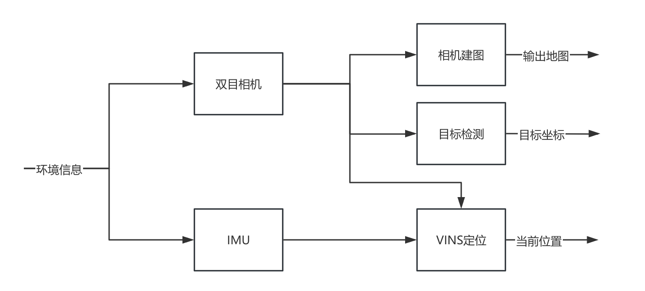
图1- 3感知层设计

2. 决策层架构设计
选用机载电脑作为计算模块，决策层主要任务交付给机载电脑计算决策。
架构设计输入：无人机当前所处位置、环境地图、目标坐标。
架构设计输出：无人机移动轨迹信息。
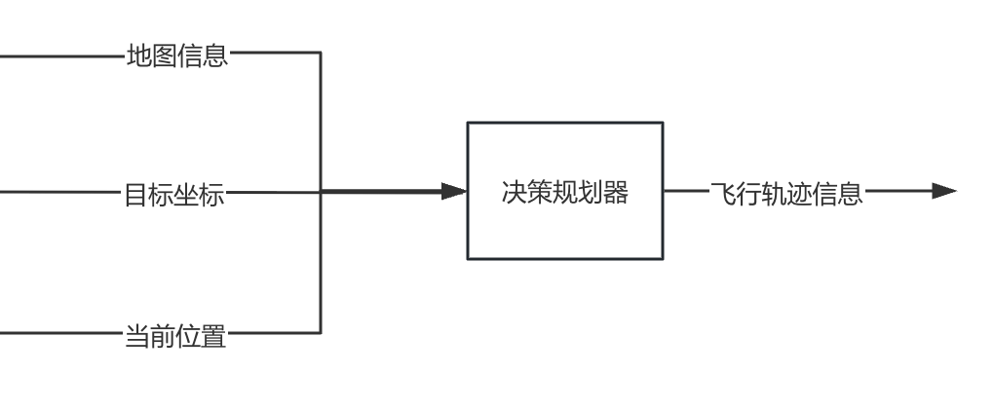
图1- 4决策层架构图

2. 控制层架构设计
决策层由机载电脑充当解算器，将飞行轨迹解算为具体的飞行信号，交付给飞控转变为控制信号控制无人机飞行。
架构设计输入：无人机轨迹信息。
架构设计输出：无人机控制信息。

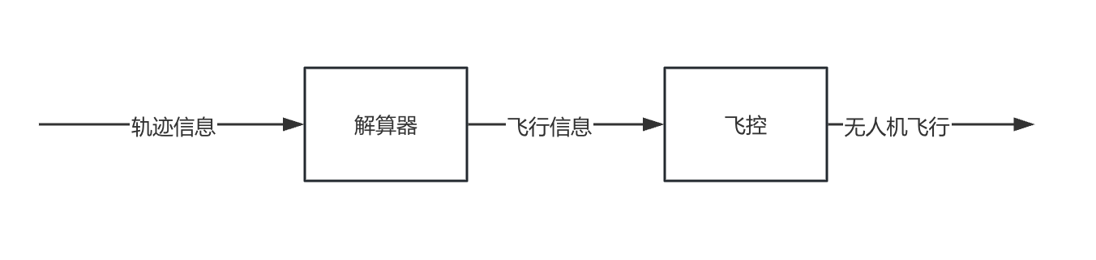
图1- 5控制层架构图

第二章 各层实现方法

1. 无人机硬件选型方法
本文中的无人机主要硬件架构可分为锂电池、无刷电机、电调、飞控、机架、主控机载电脑、双目相机、遥控器与接收机（调试开发使用）与传统的社区玩家无人机有所不同并没有挂载云台相机。

1.1 电池
锂电池的节数用几S来表示，通常有2S、3S、4S、5S等一节标准锂电池电压范围为3.7V～4.2V，可以得出不同节数电池的正常使用电压范围。
表1- 1电池型号与电压型号对应表
锂电池节数 | 电压最低值 | 电压最高值
2S | 7.4V | 8.4V
3S | 11.1V | 12.6V
4S | 14.8V | 16.8V
5S | 18.5V | 21.0V
6S | 22.2V | 25.2V
考虑到机载电脑19V$±$2V的输入电压限制与本文选用的无刷电机，本文采用两个格氏 4S 2300MAH 45C锂电池，能够为机载电脑提供可靠动力。
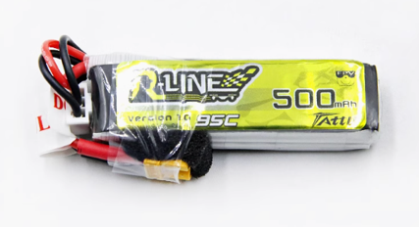
图2- 1格氏锂电池

1.2 飞行控制器
飞行控制器也叫飞控，用来根据输入的指令对马达推力进行解算，可以理解为无人机的“小脑”，飞控一般内置用于输出加速度信息的IMU，用于输出无人机高度的内置气压计，用于输出无人机朝向等传感器的内置磁罗盘。同时飞控又提供了丰富的接口，例如I2C、UART、CAN、GPS等接口，可以用于扩展无人机功能，例如接收遥控器输入、机载电脑控制指令，或者GPS定位（本文未使用）。
常见的飞控分为DJI、PX4、APM三大派系，在商用无人机方面DJI为当前主流派系，但是因为其闭源的特性对开发者并不友好。相较于DJI闭源生态的局限性，PX4体系具备：模块化软件架构支持Linux实时操作系统，开发者可自由修改飞行控制算法、导航策略等核心模块，PX4体系的工具链十分完备也是其独有的优势，QGroundControl地面站可为开发者提供可视化参数调试界面简化开发流程，同时PX4良好的开源社区有全球开发者贡献超过200万行开源代码，涵盖多种无人机机架机型控制算法，减少开发者“重复造轮子”。
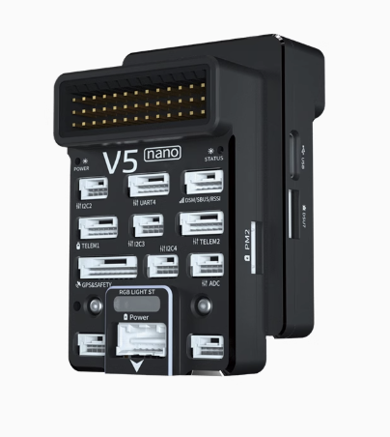
图2- 2常见PX4飞控
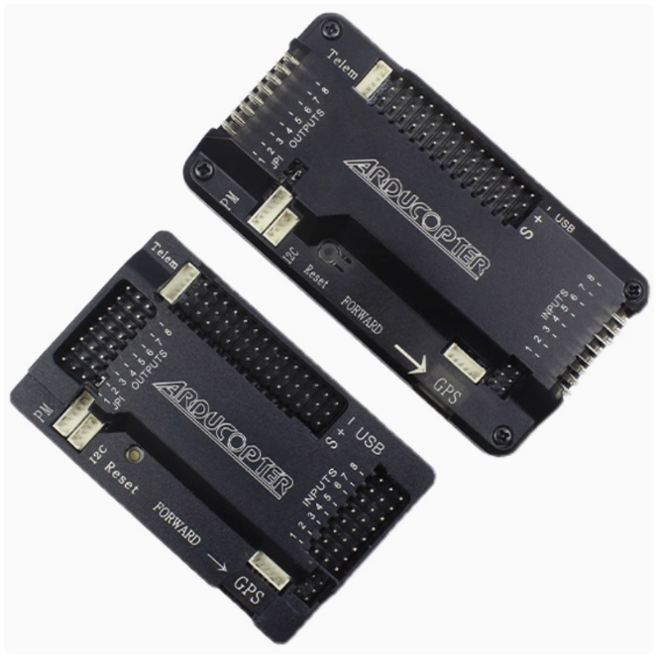
图2- 3常见APM飞控

1.3 电子调速器
电子调速器又称电调（Electronic Speed Control）简称ESC，电调作用为电机的驱动器，将飞控所传导的电机控制信号转换为电流大小，来控制电机的转动，通常电调可分为分体电调和四合一电调，通常来说四合一电调应用于空间比较紧凑的穿越机，本文选用分体电调。
同时考虑到本文选用的为4S锂电池的电压范围，电调需覆盖电池电压范围（4S电池需支持14.8V～16.8V），同时需考虑电压波动余量（电调耐压值≥电池最高电压的1.2倍），并且根据飞控输出协议选择，本文选用PX4飞控则需要兼容DShot协议的型号，以及根据本文选用电机最大电流35A，电调应为最大额定电流+10A的电流容量45A。
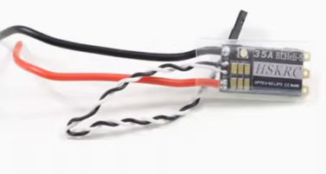
图2- 4常见分体电调
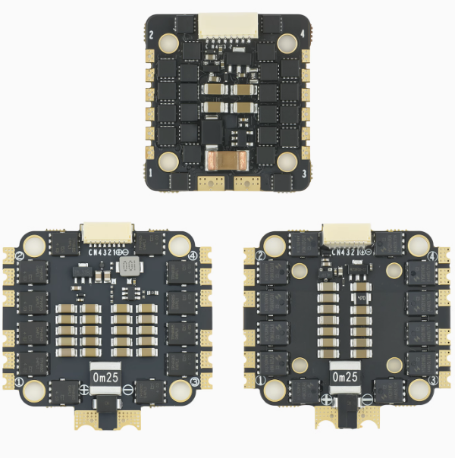
图2- 5常见四合一电调

1.4 电机
电机通常分为无刷电机和空心杯电机，通常在无人机上使用无刷电机，常见的无刷电机按尺寸来分类可以分为3寸桨电机、5寸桨电机、7寸桨电机。不同尺寸的桨叶在相同转速的情况下可以为无人机带来不同的升力。KV值是每1V的电压下电机每分钟空转的转速。例如KV800,在1V的电压下空转转速是800转每分钟。那么10V的电压下是8000转每分钟的空转转速。
$$电机的转速（空载）=KV值×电压$$
马达规格相同时，KV值越小，代表马达扭距越大，转速越低，所以要选螺旋桨，螺距较大，尺寸较大；KV值越大，代表电机扭距越小，但转速高，就要选择螺距小的螺旋桨，螺距小的尺子要小一些。当马达规格不同时KV值相同时，马达直径越大、高度越高代表马达功率越大，提升效率需要选用螺距大、体积大的螺旋桨。
因此本文选用型号为V2306-2400KV 品牌为T-Motor的四颗无刷电机。
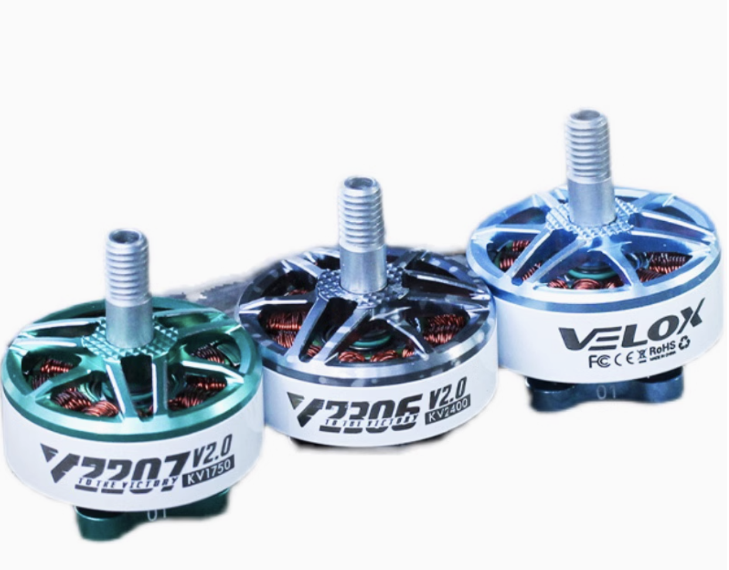
图2- 6常见无刷电机

表1- 2 V2306-2400KV电机使用T5147桨叶力效表
油门点 | 拉力 | 电压 | 电流 | 转速 | 功率 | 力效
50% | 476.52 | 15.61 | 8.01 | 15652 | 125.11 | 3.81
55% | 539.47 | 15.54 | 10.2 | 16726 | 158.48 | 3.4
60% | 622.91 | 15.48 | 12.51 | 17928 | 193.65 | 3.22
65% | 697.43 | 15.37 | 14.77 | 18908 | 227.05 | 3.07
70% | 774.28 | 15.29 | 17.2 | 19845 | 263.12 | 2.94
75% | 851.89 | 15.2 | 19.94 | 20900 | 302.97 | 2.81
80% | 932.49 | 15.09 | 22.8 | 21796 | 344.05 | 2.71
85% | 1009.03 | 14.96 | 25.78 | 22560 | 385.75 | 2.62
90% | 1073.21 | 14.83 | 28.68 | 23083 | 425.38 | 2.52
95% | 1134.26 | 14.69 | 31.05 | 23831 | 456.06 | 2.49
100% | 1221.31 | 14.51 | 34.1 | 24526 | 494.95 | 2.47

1.5 机架
得益于本文选择的PX4飞控在开源社区的地面站软件中QGroundControl可以直接配置对应机架型号的控制算法，减少大量无人机控制算法的开发时间与精力。
市面上常见的机架种类非常多，最重要的参数是轴距，也就是两个电机之间中心的距离，常见的四旋翼机架型号有Q250、F330、F450、F550等机架，其中的数字如Q250意味着轴距为250mm，一般来说越大的轴距的机架可以使用越大的电机和桨叶以及电池，因此无人机的负载将会更大以及续航将会更久，但同时无人机的灵活性也会因此下降，因此需要根据需求挑选合适的机架。本文选用Q250机架在载重以及灵活性上均满足本文要求，同时其电池仓刚好可以放置一块格氏 4S 2300MAH 45C锂电池。
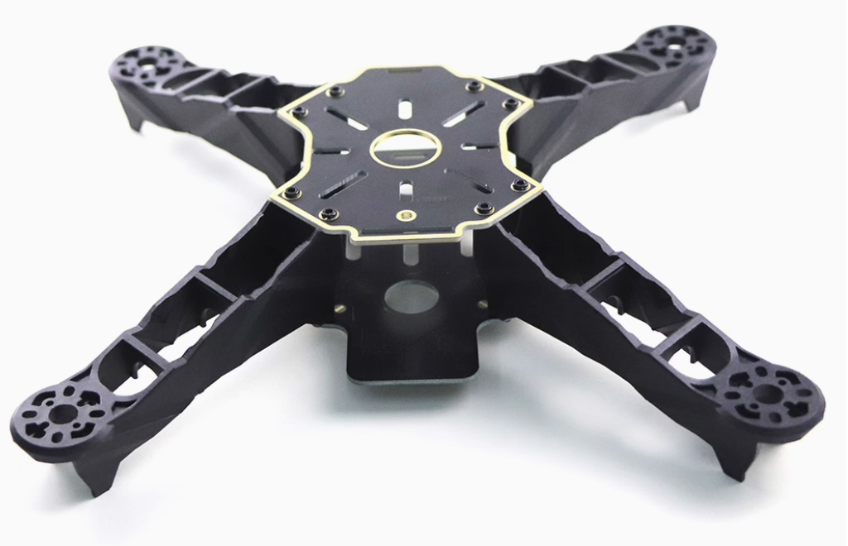
图2- 7 Q250四旋翼机架

1.6 主控机载电脑
机载电脑，顾名思义是运行在无人机上的相对小型的电脑，机载电脑也和个人电脑相同也运行着操作系统，但是与常见的个人电脑Windows或者Mac不同，机载电脑通常搭载着Linux系统。机载电脑通常用于运行各种复杂的无人机感知算法、导航算法，如目标检测、SLAM建图、路径规划等，可以理解为自主无人机的大脑。
现在市面上常见的专业无人机机载电脑可分为两类，一类为英伟达为代表的专业边缘计算模块Jetson Xavier NX，其特点为设计紧凑尺寸小、GPU算力强劲（21TOPS）可以进行神经网络计算加速，但是由于CPU采用ARM架构算力较差运行较重的Planner需要大量优化并且采用TF卡存储磁盘读写能力较弱。另一类为DJI-Manifold为代表的计算平台，其CPU采用Intel 酷睿系列芯片算力较强X86环境配置更方便，采用M.2固态硬盘磁盘读写能力更强，但同时也带来功耗较高、尺寸较大、重量过重的缺陷对无人机的续航和灵活性带来较高的制约。
上述两类机载电脑均有价格昂贵的缺点，基于本文无人机所要求的性能和成本方向的考量市面上常见的Mimi-PC也可以胜任无人机机载电脑的觉得，综合考量本文选用搭载AMD 7840HS CPU的Mini-PC作为无人机的机载电脑。7840HS性能足以运行目标检测算法以及Planner，但是采用4S锂电池电压工作在Mini-PC正常工作的最低点压边缘，因此需额外加装电源稳定模块以确保系统的稳定性与可靠性。
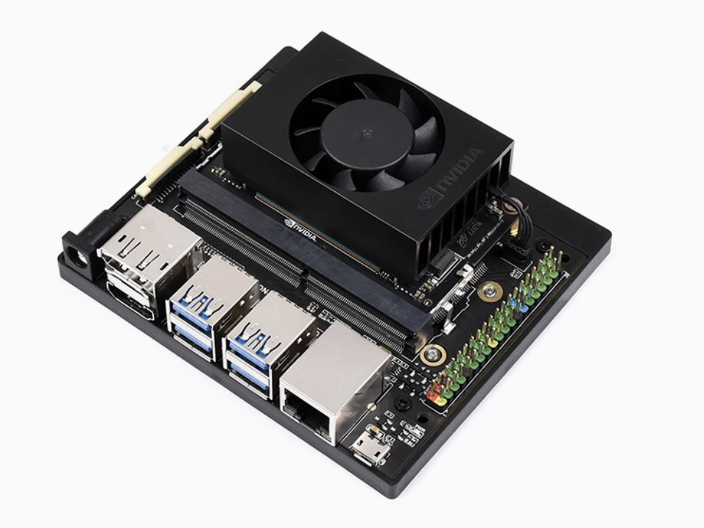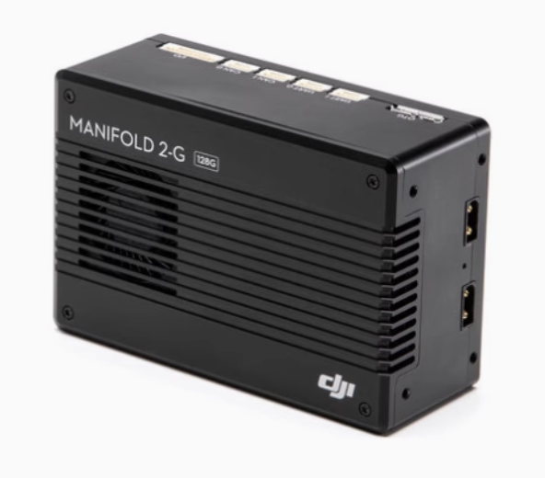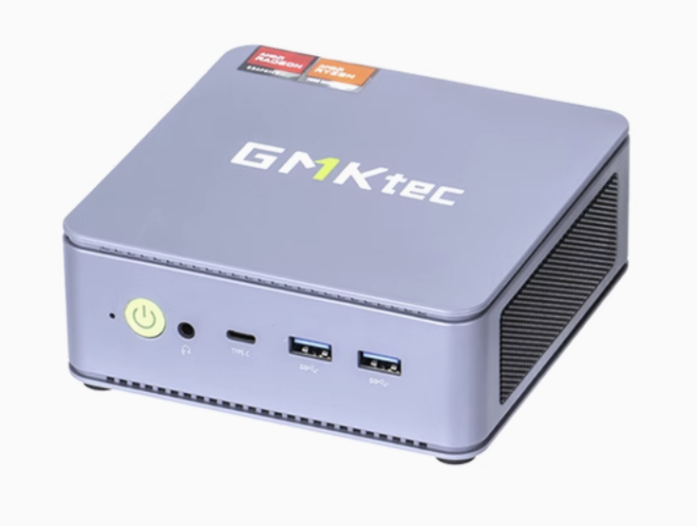
图2- 8 Jetson Xavier NX计算模块 图2- 9 DJI-Manifold 图2- 10市面常见的Mini主机

1.7 双目相机
双目相机通常而言是由两个摄像头组成的图像采集设备，通过模仿人类眼睛的原理获取同一场景的两个视角图像，从而实现深度估计与三维探测。相比于单目摄像头，双目相机广泛应用于无人机避障、建图、目标检测与跟踪等视觉感知任务中，双目相机既可以通过两个相机手动实现，同时也可以购买市面上成熟的双目相机产品。
市面成熟的双目相机产品常见的大致有英特尔的Realsense系列相机、国产品牌如奥比中光（Orbbec）等，挑选合适的双目相机主要考虑的方向有：
基线距离：意为两个摄像头之间的中心距离，基线越长，对远距离目标的深度估计越精准，但对近距离目标误差大。反之对远距离目标的深度估计误差大，对近距离目标估计精准。
帧率与分辨率：分辨率可理解为画面的解析力，双目相机有高分辨率则有利于提升图像质量和深度估计精度，高帧率可理解为相机捕捉图像的速度，双目相机有高帧率能够提升系统的稳定性与实时性。
社区支持程度：英特尔的Realsense系列具有良好的开源社区支持，更有ROS的社区支持能够做到即插即用。而相对而言国产品牌的社区支持程度相对较弱。
考虑到本文无人机需具备实时目标跟踪与环境建图能力，以及避免“重复造轮子”的原则因此选用 Intel Realsense D435双目相机，其支持深度图、红外图和彩色图同步输出以及支持USB3.0高速传输，兼容ROS，开源社区资源丰富，集成IMU传感器，支持惯性-视觉联合建图。
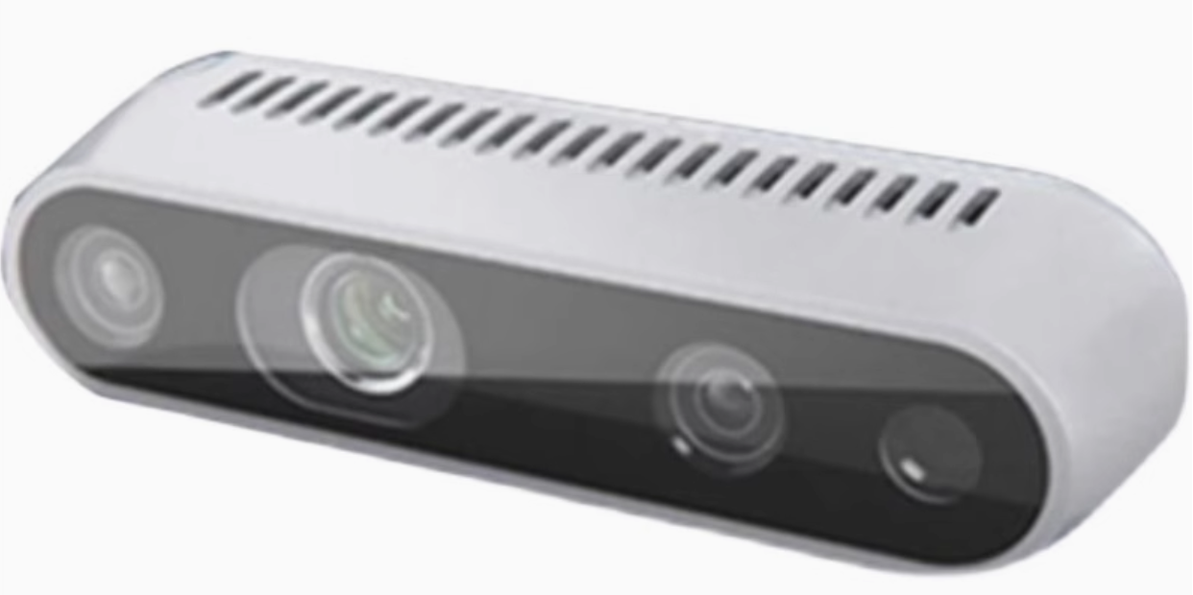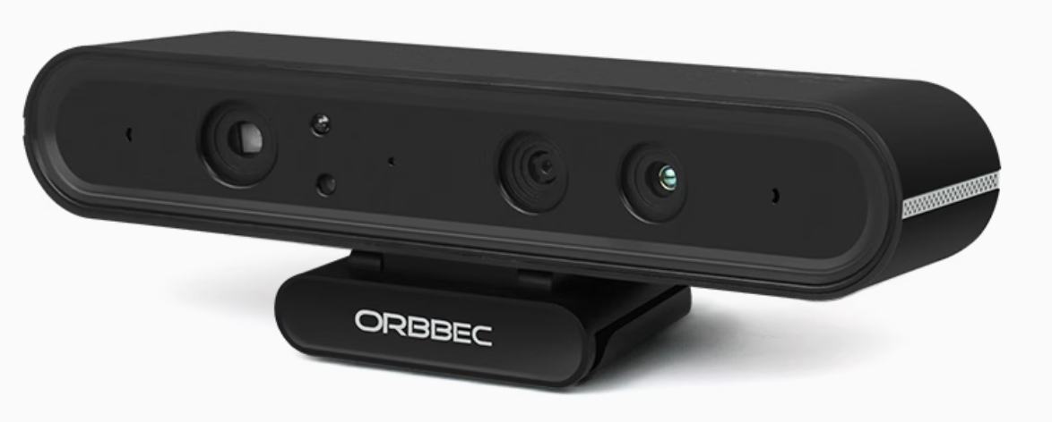
图2- 11 RealSense D435相机 图2- 12奥比中光双目相机

2. 无人机感知层实现方法
对于自主无人机而言或者自主机器人而言，要实现移动的最终目的是让自主无人机在未知的复杂的环境中全自主导航或飞行，为了实现这个目的必须解决以下三个问题1、周围的环境是什么样子的？2、我在哪里？3、我要去哪？其中前两个问题“我周围环境是什么样子的？”、“我在哪里？”均可归结为一个感知问题，“而我要去哪？”则可以归结为一个规划问题。而本节主要任务为对感知问题进行解决。
感知任务最重要的两项任务为语义感知、几何感知。其语义感知顾名思义为需要对传感器的数据进行分割、识别等操作来分辨环境中的语义分析如图2-13，而几何感知则是回答对导航至关重要的哪里是障碍物？哪里是可通行通道？
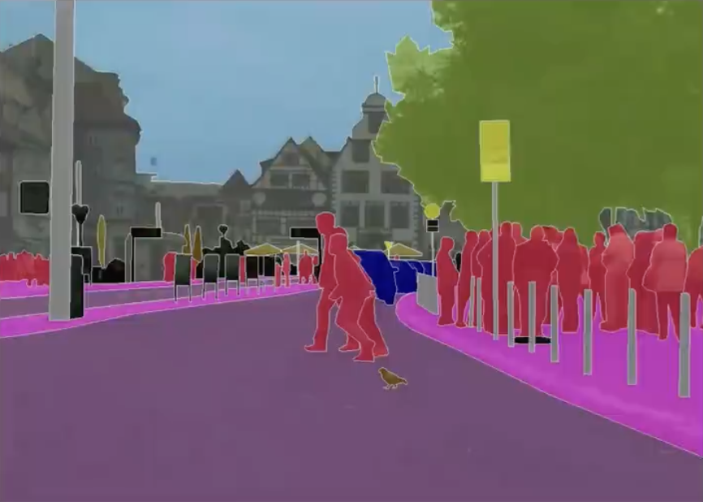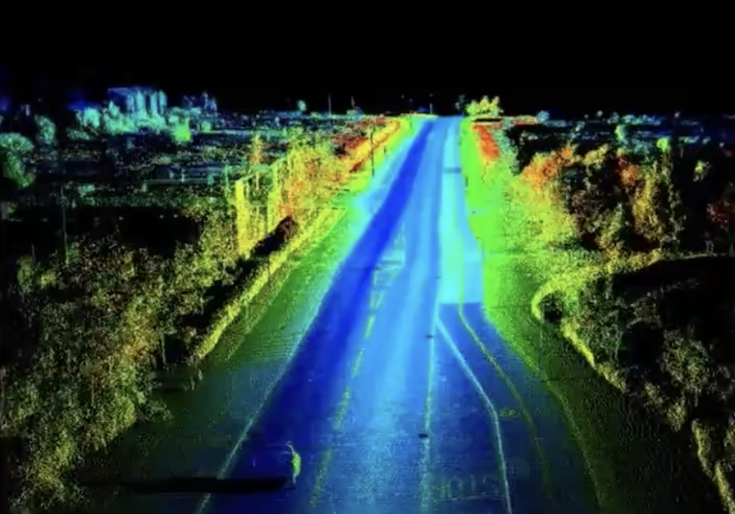
图2- 13语义感知 图2- 14几何感知

2.1 双目相机原理简介
双目相机，是指有两个或两个以上图像传感器的相机，其核心工作原理类似于人类的双眼视觉系统，通过模拟人眼的“视差”来感知深度信息，通过两个相机同时对图片进行采集，获取左右两相机对一幅图像的对应点成像的像素差获取深度信息，进而获取三维信息，来实现对物体的重建。该技术在现有阶段只能对短距离的物体进行测距与三维重建。
虽然单目相机可以基于图像中的透视关系或者通过运动中跟踪特征点的位移进行距离估计，但是其精度差，虽然可以基于深度学习（特别是卷积神经网络CNN）直接从单张图像预测深度图估算距离，但是此方法具有消耗算力大的缺点。其根本性的缺陷是无法直接获得绝对距离，大部分的基于单目相机的测距都是相对的或者依赖于先验知识或者训练好的模型，而双目相机则可以很好的解决此问题。
通常双目相机为了确保双目两相机所拍摄目标场景的同一性采用同时采集，即在同一时刻对同一地点采集。获取的图片随着相机的焦距变化而变化。加大光学焦距会缩小成像视场范围，且受体积限制；增大双目系统的基线距离，不仅受到无人机系统体积的限制，而且会增大双目成像的视野盲区，增大标定难度。
在双目测距前需要进行相机标定，主要目的在于获得相机的参数。相机自带的参数属于理想参数，与实际的相机参数有所差别。在镜头的安装与组装时对镜头的偏差导致透镜本身与图像并非完全平行，即切向畸变。还有光线在透镜中心的地方比靠近中心的地方更加弯曲产生径向畸变。同时通过对相机的标定建立起一个“三维—二维”“二维—三维”的映射关系，来获取原来物体的三维信息。

2.2 双目相机测距
双目相机测距时通常需要以下四个坐标系：
世界坐标系：描述目标点在整个真实世界位置的参考坐标系通常以无人机出发点为坐标原点。
相机坐标系：以相机的位置为坐标原点来搭建坐标系用来描述目标点的位置。
图像坐标系：主要用来连接相机坐标系和像素坐标系，描述真实物体在相机焦距为原点的坐标系的位置。
像素坐标系：描述目标点在传感器生成的图像上的位置的坐标系。
2.2.1 图像坐标系与像素坐标系的转换
相机中感光器件的每个像素物理尺寸为dx$×$dy，则图像坐标系中的坐标（x，y）与像素坐标系中的坐标（u，v）主点偏移 u₀，v₀，修正传感器光轴中心与像素坐标系原点的偏差，其偏差主要参考为分辨率为 1920×1080，则u₀=960, v₀=540，(u，v，u₀，v₀，x，y，dx，dy)他们之间的关系通过公式可以表现为：
$$\left\{\begin{aligned}u=\frac{x}{dx}+u_{0} \\ v=\frac{y}{dy}+v_{0}\end{aligned}\right.$$
将其改写为矩阵的格式为：
$$\left[\begin{matrix}u \\ v \\ 1\end{matrix}\right]=\left[\begin{matrix}\frac{1}{dx} & 0 & u_{0} \\ 0 & \frac{1}{dy} & v_{0} \\ 0 & 0 & 1\end{matrix}\right]\left[\begin{matrix}x \\ y \\ 1\end{matrix}\right]$$
2.2.2 相机坐标系与图像坐标系的转换
相机坐标系以光轴为Z轴也就是主轴，坐标系原点O_{c}位于镜头中心点。其X_{c}轴和Y_{c}轴分别与图像坐标系的X轴和Y轴平行。图像坐标系位于相机的焦距处，原点O_{f}与O_{c}沿光轴方向的距离为焦距f。两坐标系间的投影关系为：
$$\left\{\begin{aligned}x=\frac{fX_{c}}{Z_{c}} \\ y=\frac{fY_{c}}{Z_{c}}\end{aligned} \right.$$
将其改写为矩阵的格式为：
$$Z_{c}\left[\begin{matrix}x \\ y \\ 1\end{matrix}\right]=\left[\begin{matrix}\begin{matrix}\begin{matrix}f & 0\end{matrix} & \begin{matrix}0 & 0\end{matrix}\end{matrix} \\ \begin{matrix}\begin{matrix}0 & f\end{matrix} & \begin{matrix}0 & 0\end{matrix}\end{matrix} \\ \begin{matrix}\begin{matrix}0 & 0\end{matrix} & \begin{matrix}1 & 0\end{matrix}\end{matrix}\end{matrix}\right]\left[\begin{matrix}\begin{matrix}X_{c} \\ Y_{c}\end{matrix} \\ \begin{matrix}Z_{c} \\ 1\end{matrix}\end{matrix}\right]$$
2.2.3 相机坐标系与世界坐标系的转换
相机坐标系与世界坐标系的之间的互相转化主要通过旋转矩阵R以及平移矩阵T来获得相机坐标系与世界坐标系的对应关系，具体映射关系如下：
$$R(θ)=\left[\begin{matrix}1 & 0 & 0 \\ 0 & cosθ & -sinθ \\ 0 & sinθ & cosθ\end{matrix}\right]$$

$$T={\left[\begin{matrix}x_{0} & y_{0} & z_{0}\end{matrix}\right]}^{T}$$

$$\left[\begin{matrix}R & T \\ 0^{T} & 1\end{matrix}\right]\left[\begin{matrix}\begin{matrix}X_{W} \\ Y_{W}\end{matrix} \\ \begin{matrix}Z_{W} \\ 1\end{matrix}\end{matrix}\right]=\left[\begin{matrix}\begin{matrix}X_{c} \\ Y_{c}\end{matrix} \\ \begin{matrix}Z_{c} \\ 1\end{matrix}\end{matrix}\right]$$
2.2.4 像素坐标系与世界坐标系的转换
以上三个坐标系的转换相乘即可得出像素坐标系与世界坐标系的对应关系：
$$Z_{c}\left[\begin{matrix}u \\ v \\ 1\end{matrix}\right]=\left[\begin{matrix}\frac{1}{dx} & 0 & u_{0} \\ 0 & \frac{1}{dy} & v_{0} \\ 0 & 0 & 1\end{matrix}\right]\left[\begin{matrix}\begin{matrix}\begin{matrix}f & 0\end{matrix} & \begin{matrix}0 & 0\end{matrix}\end{matrix} \\ \begin{matrix}\begin{matrix}0 & f\end{matrix} & \begin{matrix}0 & 0\end{matrix}\end{matrix} \\ \begin{matrix}\begin{matrix}0 & 0\end{matrix} & \begin{matrix}1 & 0\end{matrix}\end{matrix}\end{matrix}\right]\left[\begin{matrix}R & T \\ 0^{T} & 1\end{matrix}\right]\left[\begin{matrix}\begin{matrix}X_{W} \\ Y_{W}\end{matrix} \\ \begin{matrix}Z_{W} \\ 1\end{matrix}\end{matrix}\right]$$
2.2.5 双目相机核心计算视差与深度
以上几个小节描述了双目相机中每一个单个相机的成像公式。双目相机的关键在于它有两个相机（通常称为左相机 L 和右相机 R），它们的光学中心之间有一个已知的距离，称为 基线 (Baseline, B)。
假设一个常见的双目系统具有以下特点（事实上市面上常见的双目相机已经具备这些特点）：两个相机的光轴平行，两个相机的 Y 轴共线且方向相同，两个相机的图像平面共面（行对齐），左相机坐标系作为参考，右相机相对于左相机的变换只有沿 X 轴的平移，大小为基线长度 B。即右相机的 R=I (单位矩阵), T=[−B,0,0]^{T} （相对于左相机）。
对于世界中的同一个点 P_{W}，它在左右相机像素坐标系下的坐标分别为 (u_{L},v_{L}) 和 (u_{R},v_{R})。根据上述理想模型和投影关系，可以推导出：
$$v=v\left(由于对齐纵坐标相同\right)$$
$$视差 d 定义为：d=u-u$$
利用相似三角形原理，可以得到深度 Z_{c}（点P在左相机坐标系下的Z坐标）与视差 d 的关系：
$$Z_{c}=\frac{f_{x}·B}{d}=\frac{f·B}{d·dx}$$
其中，fx=f/dx 是以像素为单位的焦距，因此便可以产生深度图完成要求
以上就是双目相机测距的基本原理。

2.3 实时目标检测技术
在解决了无人机如何感知环境的几何结构（通过双目相机获取深度信息）之后，实时目标检测技术目的为解决无人机“我要去哪？”前置任务也就是解决语义感知问题，为实现自主导航和动态路径规划打下基础，其核心目的是通过精准感知传感器返回的环境图像中的目标并转换为坐标，为后续的“我要去哪？”提供语义支撑。常见的实时目标检测算法有以下几类。
表1- 3 常见的目标检测算法及其性能
算法 | 实时性（FPS） | 精度（mAP）
YOLO | 60-100 | 53.1
SSD | 30-50 | 74.3
R-CNN | 5-10 | 42.7
RetinaNet | 20-40 | 39.1
NanoDet | 30+ | 28.5
由图可知YOLO主要特点就是速度和效率，近几年一直处于目标检测领域的领先地位，其特点非常适合需要实时处理的应用场景。由于无人机对目标检测技术实时性要求较高因此选用YOLO系列，能够在速度和精度之间取得较好的平衡。
2.3.1 YOLO目标检测原理简介
在对YOLO进行讲解前需要首先了解传统的滑动窗口检测，其思路十分简单，将所谓的目标检测问题转换成为了分类问题，其原理就是使用不同大小、不同比例的窗口在整个图像中以设定好的步幅进行滑动、窗口每滑动一次便对窗口内的图像进行分类，通过窗口对整个图像进行遍历便可以对整张图形进行检测。但是此方法有一个致命的缺点就是在前侧之前不知道目标性状，需要设置不同的窗口比例和大小进行窗口滑动，同时需要去合理的设置窗口滑动的步幅，这会产生相当大量的子区域进行分类任务将会耗费大量的计算资源，实时性不佳。
YOLO从V1版本开始就放弃了传统的滑动窗口检测或者基于滑动窗口优化的检测（RCNN等），YOLO仍旧是基于CNN但是通过一个单独的CNN模型实现端到端的目标检测，将输入的图像划分为S $×$ S的网格，各个网格分别检测落在网格中的目标物体，各个网格会生成B个检测框（其形状通常由训练过程中总结决定）假设共有C种检测类别、每个检测框会预测五个元素（x,y,w,h,c）分别表示检测框的大小、位置、置信度、每个网格预测所得的数据为（B$×5+C$）个值，随后将每个网格中的检测框使用非极大值抑制(Non-Maximum Suppression, NMS)算法处理获得最终的单个网格预测结果。相对于RCNN算法YOLO是一个统一的框架，其速度更快，而且其训练过程也是端到端训练。后续的YOLO各个版本均传承了此基本思想。
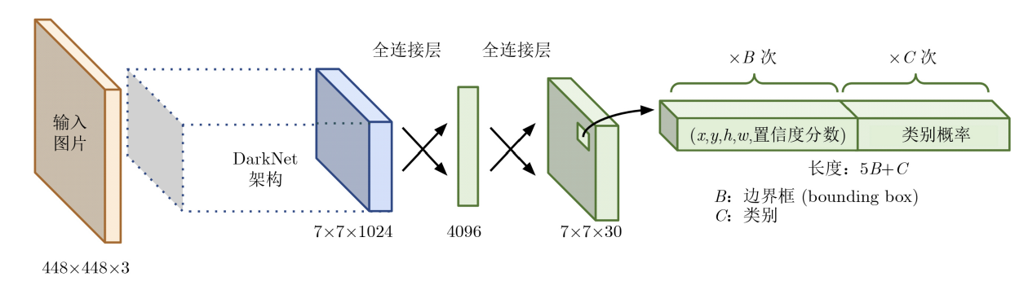
图2- 15 YOLO网络结构图
通过上图可以感受到YOLO初代的网络结构十分的简洁清晰，是一种传统的one-stage卷积神经网络。
2.3.2 以YOLOv1为例介绍细节
由于YOLO版本较多，受限于文章长度，本文以V1版本为例介绍YOLO的实现原理。
YOLOv1如上文所介绍其思路是将图像分为7$×$7的网格，各个网格分别检测落在网格中的目标物体，因此这样将整幅图像划分为了49个区域，这样等同于目标可能出现在这49个区域之中，相对于Faster R-CNN中，通过额外的训练RPN神经网络获取可能出现的区域节省了大量的计算资源这也正是YOLO作为一个单独的CNN模型实现端到端的目标检测速度快的原理。
YoloV1具体实现如下：回忆上文“将输入的图像划分为S $×$ S的网格，各个网格分别检测落在网格中的目标物体，各个网格会生成B个检测框（其形状通常由训练过程中总结决定）假设共有C种检测类别、每个检测框会预测五个元素（x,y,w,h,c）分别表示检测框的大小、位置、置信度、每个网格预测所得的数据为（B$×5+C$）个值”因此网络输出就是一个大小符合下面的公式的张量：
$$S×S×(5×B+C)$$
在YOLOv1中 把一个图片分为了7$×$7个网格，每个网格预测两个Box，共有20个类别，因此S=7，B=2，C=20因此网络的输出就是一个7$×$7$×$30的张量。其网络细节为主干网络包含24个卷积层（用于特征提取）和2个全连接层（用于坐标回归与分类），前20层在ImageNet上预训练，后4层针对检测任务优化。卷积层采用1×1与3×3交替结构降低计算量，全连接层输出7×7×30张量。
其损失函数则由三个部分组成1.对坐标预测的损失 2.对置信度预测的损失 3.对预测类别的损失。其损失函数最终如下所示：
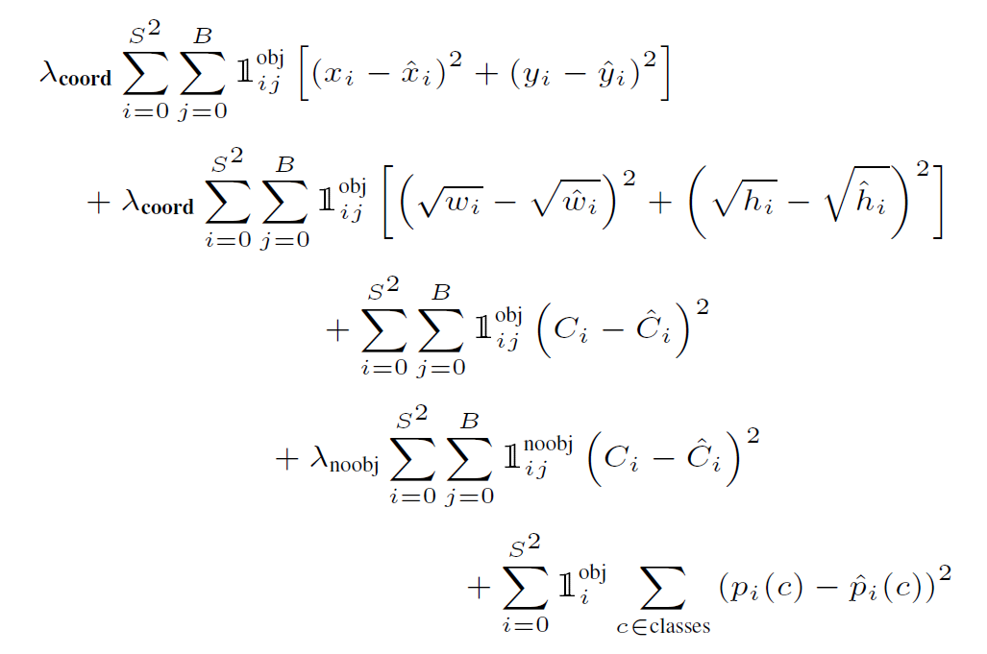
2.3.3 YOLO检测的二维图像坐标到世界坐标
深度相机RealSense D435可以输出经过对齐的RGB图像和深度图，因此可以将RGB图像交由YOLO进行推理目标点中心坐标（u，v），同时在深度图相同坐标读取深度信息（单位米）。
随后可以通过相机的内参将二维图像坐标（u，v）与深度图读取的深度信息Z转换到相机坐标系坐标。（X_{c}，Y_{c}，Z_{c}）由以下公式获得：
$$\left\{\begin{aligned}X_{c}=\frac{(u-c_{x})·Z}{f_{x}} \\ Y_{c}=\frac{(v-c_{y})·Z}{f_{y}} \\ Z_{c}=Z\end{aligned}\right.$$
得到相机坐标系坐标（X_{c}，Y_{c}，Z_{c}）后可以通过外参旋转矩阵得到世界坐标系（R，T可见2.2.2节）：
$$\left[\begin{matrix}R & T \\ 0^{T} & 1\end{matrix}\right]\left[\begin{matrix}\begin{matrix}X_{W} \\ Y_{W}\end{matrix} \\ \begin{matrix}Z_{W} \\ 1\end{matrix}\end{matrix}\right]=\left[\begin{matrix}\begin{matrix}X_{c} \\ Y_{c}\end{matrix} \\ \begin{matrix}Z_{c} \\ 1\end{matrix}\end{matrix}\right]$$
其公式进行逆运算可得：
$$\left[\begin{matrix}X_{W} \\ Y_{W} \\ Z_{W}\end{matrix}\right]=R^{T}\left(\left[\begin{matrix}X_{c} \\ Y_{c} \\ Z_{c}\end{matrix}\right]-T\right)$$
因此最终得到目标点位的最终世界坐标（X_{w}，Y_{w}，Z_{w}）。

2.4 无人机视觉实时建图
2.1.1 使用深度图进行建图
考虑到本文使用的视觉传感器RealSense D435性能为了过滤无效深度以及增强系统的鲁棒性，将会过滤无效深度值（如0值像素），并限制有效深度范围（设置为0.3m-5.0m）以减少噪声。
使用到上文2.3.3节提到的公式可将深度图进行转换为点云数据：
$$\left\{\begin{aligned}X_{c}=\frac{(u-c_{x})·Z}{f_{x}} \\ Y_{c}=\frac{(v-c_{y})·Z}{f_{y}} \\ Z_{c}=Z\end{aligned}\right.$$
随后定义三维地图网格分辨率，将点云中的每个点映射到对应的体素索引中，建立体素索引表和点云—体素映射关系。通过设定体素边长将点云离散化，简化后续计算（这里设体素边长 r，通常来说较小的 r 提高精度但增加计算量，较大的 r 降低内存占用但是会降低精度，考虑到无人机体积这里建议设置为0.3m）。然后整个空间划分为数个体积为r³的立体方格.
随后将上文获得的点云每个点坐标设为（x,y,z）其中（x_{min}，x_{min}，x_{min}）为每个立体方格中最小角点坐标，通过以下公式计算其所属体素索引：
$$\left\{\begin{aligned}i=\left\lfloor \frac{x-x_{min}}{r}\right\rfloor \\ j=\left\lfloor \frac{y-y_{min}}{r}\right\rfloor \\ k=\left\lfloor \frac{z-z_{min}}{r}\right\rfloor \end{aligned}\right.$$
然后建立哈希表将体素索引和点云坐标映射起来。
对后将每个体素n被障碍物占据的可能性表示为P(n)$∈$[0,1]为方便后续的贝叶斯更新，用对数几率表示为：
$$l(n)=log\frac{p(n)}{1-p(n)}$$
随后将每个体素初始化被障碍物阻挡的概率为0.5，然后对每个点云进行射线跟踪，以无人机为原点对点云的每个点进行射线跟踪遍历射线路径上的每一个体素，路径上的体素标记为空闲概率P(n)free降低，而端点上的体素标记为被障碍物阻碍概率P(n)occ提高。
$$P\left(n | z_{t}\right)=\left\{\begin{aligned}P_{occ} \\ P_{free} \\ P_{0}\end{aligned}\right.$$
则每遍历一个体素则执行以下公式：
$$l_{t}(n)=l_{t-1}(n)+log\frac{P\left(n | z_{t}\right)}{1-P\left(n | z_{t}\right)}-log\frac{P_{0}}{1-P_{0}}$$
该公式把先验的体素状态与观测信息相结合动态的调整体素状态，最后可以将对数几率还原为概率状态：
$$P_{t}\left(n\right)=\frac{1}{1+e^{-l_{t}(n)}}$$
通过设立阈值P(n)$≥$0.7判断当前的体素最终占据状态。
到此便可以将双目相机的深度图信息转换为栅格地图。
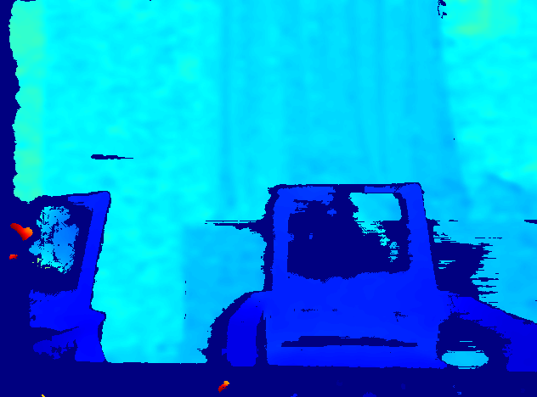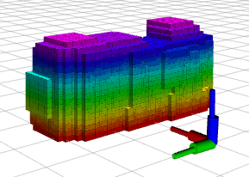
图2- 16深度图 图2- 17栅格地图

2.5 无人机视觉惯性里程计
前面几个小节相继解决了周围的环境是什么样子的？、我要去哪？还剩最后一个问题我在哪？正如前文绪论所描述的无人机常用的定位方式大致分为GPS定位、动作捕捉定位、视觉惯性里程计定位、激光惯性里程计定位四种方式，由于本文未搭载激光雷达模块以及GPS精度有限且在多处场景如室内等无法使用，而动作捕捉定位又仅适用于铺设好设备的室内环境，因此本文选用了视觉惯性里程计定位。
VINS视觉惯性里程计是一种融合了相机图像序列和相机内置惯性测量单元（IMU）检测的数据的一种对无人机进行位置和姿态估计的一种方法，这种方法的基本原理是通过视觉特征点跟踪获取相对位移信息的同时结合内置IMU所提供的加速度和角速度数据（经积分可以获得位姿变化量），利用非线性优化方法实现高精度、低漂移的实时定位。相较于纯视觉里程计的方式鲁棒性和动态性能有很大的提升，高频的IMU的数据可以很好的补偿相机运动模糊对特征点跟踪的影响，其中港科大的VINS，也是为数不多具有开创性将视觉里程计与IMU的优点结合的工作，因此本文选择直接使用开源的VINS方案，不再对具体原理做过多概述。开源地址为https://github.com/HKUST-Aerial-Robotics/VINS-Fusion.git
在安装RealSense驱动后在ROS下构建程序包可直接运行项目，经过测试采用D435相机该项目可直接运行。

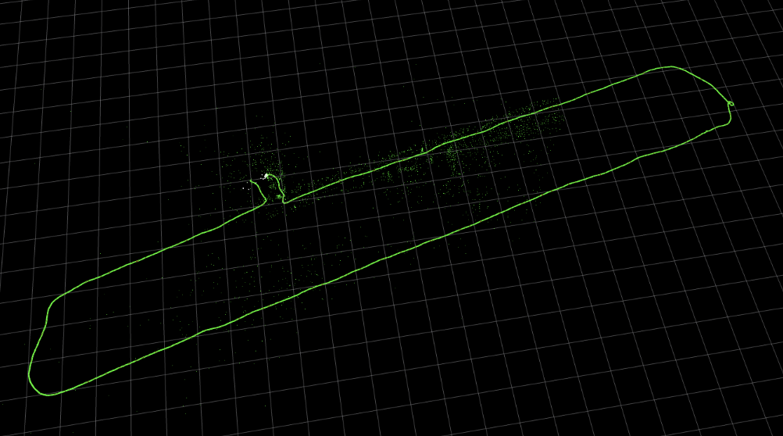
图2- 18运行VINS记录轨迹

3. 无人机决策层算法
在前面的章节已经详细介绍了无人机在进行决策层的前置条件传感、建图、定位、目标检测。下文将介绍决策层的相关算法。
无人机的整个运动规划基本要求是无人机感知、规划、控制的一个闭环，对无人机而言，运动规划基本要求是安全性（能够躲避障碍物）、光滑性（线性可导的路线提升运动连续性）、动力学可行性（对飞控而言可执行，可控制）以及实时性（必须是当前可行的路径）。

3.1 构型空间实现
在本文无人机是一个不规则的几何体，而在运动规划的碰撞检测的过程中，通过无人机原始形状的几何信息进行碰撞检测则费时且实现难度大，因此可以在无人机的中心使用一个质点表示位置，以圆形向外膨胀，直至完全覆盖无人机整体，因此可以将无人机近似抽象为一个半径为R的球体。因为在实际进行运动规划的过程中将无人机体积碰撞考虑在内将会大幅度的提升轨迹求解难度，因此可以采取将周围环境障碍物地图（2.4节实时建图）在构型空间中进行一个幅度为R的膨胀，这样在实际进行运动规划的过程中可以将无人机视为一个质点，因此将运动规划问题转变为了纯粹的数学问题，极大的简化了计算难度，这种膨胀操作可以通过对占据栅格进行膨胀来实现。

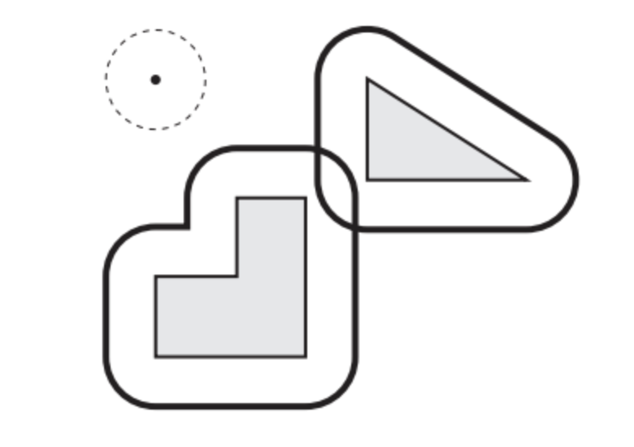
图2- 19构型空间

3.2 基于局部路径规划的轨迹生成
在无人机执行追踪任务的过程中，通常来说环境是动态的且是未知的，因此在这种环境下很难通过全局路径规划一次性求出最优解，因此本文将主要考虑通过局部路径规划器根据传感器实时感知到的局部环境信息和目标位置，生成一小段的飞行轨迹实现避障和目标自主追踪，而当前主流的无人机局部路径规划算法Ego-planner作为成熟的轨迹算法成为了较优的选择。
Ego-planner是一种基于梯度的局部轨迹生成算法，其核心要义是采取分段的多项式来表示无人机的飞行轨迹，这种方式保重了轨迹的连续性，并且可以满足快速计算任意点的位置、速度、加速度等信息，甚至高阶求导。
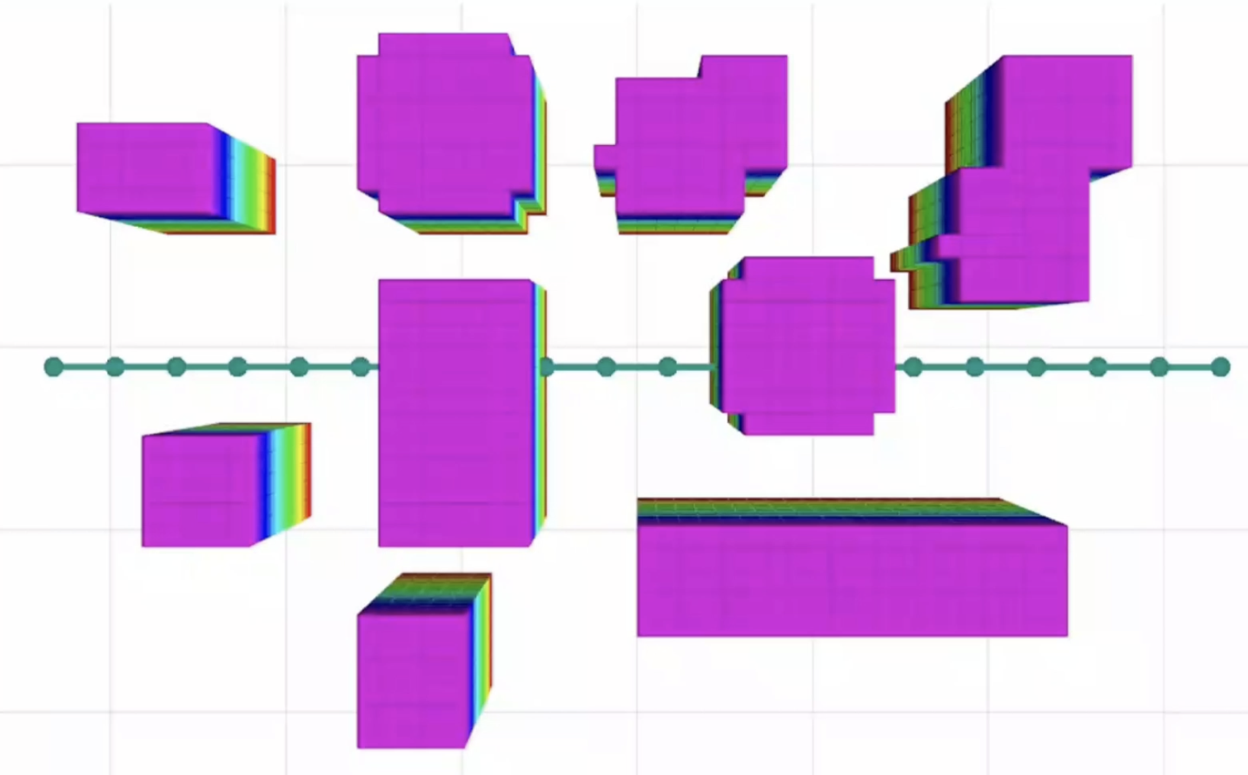
图2- 20采用分段函数初始化轨迹
在已经初始化的曲线中检查轨迹上的所有控制点，找出所有在障碍物内部的控制点，以及与该位于障碍物内部的控制点邻近的控制点，然后需要以这两个不在障碍物内部的邻近的控制点为起点和终点使用传统的A* 算法搜索出一条在不碰撞为前提的非光滑可导的曲线，如下图蓝色路径所示（图为原论文示意图）
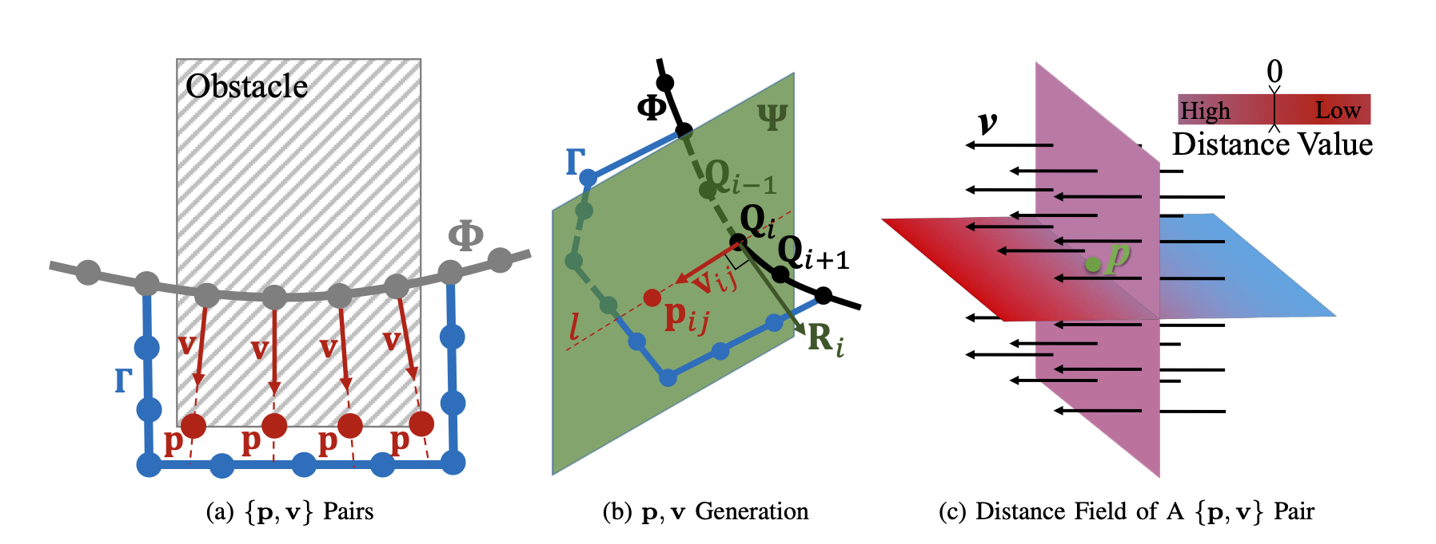
图2- 21原论文示意图
然后计算在障碍物内部的点Q的速度方向（也就是对原曲线进行求导），然后以这个速度方向为法向量，找到一个垂直于这个速度方向且过点Q的平面，如上图中右图的绿色平面所示，然后找这个平面与障碍物表面的交点，如下图中右图的p点所示，然后取向量v为由Q点指向p点方向上的单位向量公式如下，这样就可以得到一个针对Q点的{p，v}。
$$v=\frac{p-Q}{\left\|p-Q\right\|}$$
随后定义一个障碍物的距离作为优化项
$$d={\left(Q-p\right)}^{T}v$$
这样在优化的过程中会逐渐将Q点沿着向量v的方向推动，实现轨迹绕过障碍物。
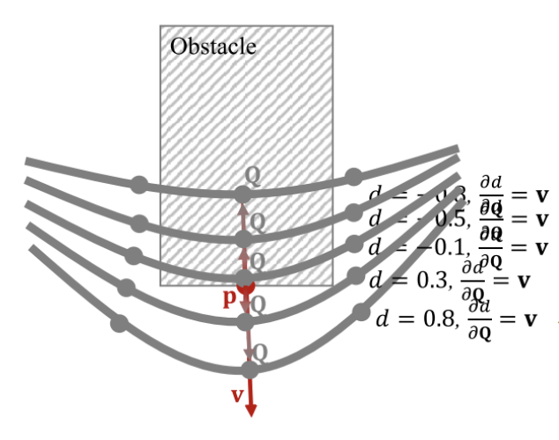
图2- 22轨迹优化过程

第三章 系统集成
在本章节主要讲述在搭建无人机系统的硬件集成安装、软件构建、实验环境搭建、以及一系列的设计执行过程、为后续全面评估与讨论系统的目标识别、定位、路径规划、自主避障以及目标追踪提供坚实的基础。

1. 系统硬件集成
所谓的系统硬件集成就是讲第二章无人机硬件选型方法中所提到的硬件进行物理连接使其在架构设计中的数据流能够进行传递，并且在硬件上组成一个功能完整的无人机。能够执行在软件架构下达的命令。

1.1 机体组装
机架组装：上文已经说明本文选用了Q250四旋翼机架作为基础，其结构紧凑且为后续电池模块的安装提供了足够的空间。首先将四颗T-Motor V2306-2400KV无刷电机安装在已经预留螺丝孔的机架的四个轴臂末端注意螺丝多余出来的长度不要接触到电机的铜丝以免造成事故，并配合相应的电子调速器将电调的电源线焊接到机架内置的分电板上，另一段则焊接电机的电源型。螺旋桨通过电机附赠的螺丝正确安装到电机上，注意正反桨的区分与安装方向。
飞控安装：PX4飞控因为其接线较为复杂若放在其中间层难以操作安装在机架上方的中心位置，为确保其减震良好，以减少飞行震动对内置IMU的影响可以选择海绵泡沫双面胶粘特在其底部，并且使用数据线与电脑连接使用QGroundControl地面站为飞控烧录px4_fmu-v5.px4固件选择机架类型为Generic 250 Racer。使用USB线与机载电脑正确连接，将遥控器的接收机安装在RCin的端口，同时使用杜邦线作为延长将电调分别插入飞控的1、2、3、4通道上并且通过QGroundControl检查电机转向是否如下图所示。

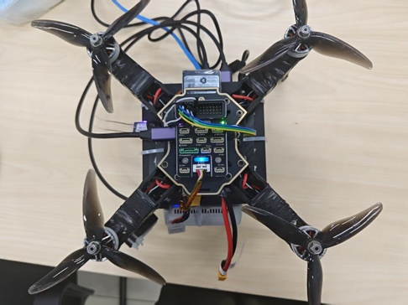
图3- 1飞控安装示意图
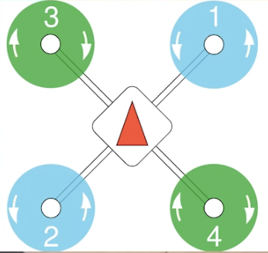
图3- 2螺旋桨转向图
感知模块安装：就本机而言如若安装至上层飞控前方无人机螺旋桨将会遮挡视野，为确保无人机视野开阔无遮挡，并能稳定捕捉前方环境信息Intel Realsense D435深度相机安装在无人机机载电脑前端，相机通过USB 3.0接口使用3.0数据线与机载电脑连接然后通过Realsense驱动检查连接是否成功。
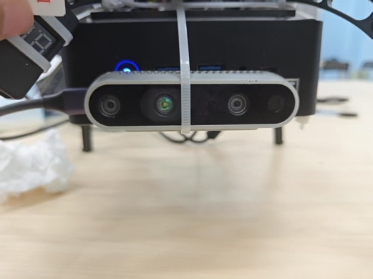
图3- 3 深度相机连接示意图
计算模块集成：如上文所述，本文选择搭载AMD 7840HS CPU的Mini-PC作为机载电脑，通过将固定在机架下方的特制碳纤维挂载板上同时有无人机脚架在外侧有利于对昂贵机载电脑的保护，同时采用底部向上确保散热良好。机载电脑主要用于负责运行ROS环境、目标检测算法、VINS定位算法以及Ego-planner路径规划算法也就是所有的软件算法。
调试与安全：遥控器与接收机是配对购买的，可以采用QGroundControl地面站进行机架位姿校准和遥控器校准。确保可以执行初始的参数调试、飞行模式切换以及紧急情况下的手动接管，为确保实验过程的安全性在无人机机架调试环节一定不要安装桨叶进行调试。
组装完成后的无人机形态紧凑，各部件布局合理，重心经过初步调整以保证飞行稳定性。所有线缆均已固定，避免在飞行过程中松动或干扰螺旋桨。

1.2 电源模块配置
两块格氏4S 2300mAh 45C锂电池分别为动力系统和机载电脑供电，本文专门为机载电脑供电设计了专门的电源稳定模块，以适应机载电脑的19V输入需求，同时飞控和电机由另一路电源经过Q250分电板供电。电源分电板将会分配电流至各ESC和飞控，同时并联上使用5V的稳压模块为飞控进行供电。特别注意为Mini-PC配置了独立的电源稳定模块，以防止电压波动影响其正常工作。所有电源接线均使用AWG14-AWG18规格的硅胶线，并采用XT60接头，确保连接可靠和电流承载能力。

2. 系统软件集成
软件集成是实现无人机自主功能的关键，核心在于ROS（Robot Operating System）环境下各功能模块的协同工作。

2.1 机载电脑环境配置
操作系统：在Mini-PC上安装Ubuntu 20.04 LTS版本详细安装过程不再赘述。
ROS版本：安装ROS Noetic Ninjemys。
核心依赖驱动：
Intel Realsense SDK 2.0及其ROS Wrapper (realsense-ros)，确保深度相机数据能够正确发布到ROS主题。安装后可以通过驱动查看D435通过ROS发布的各个话题确保相机稳定工作。
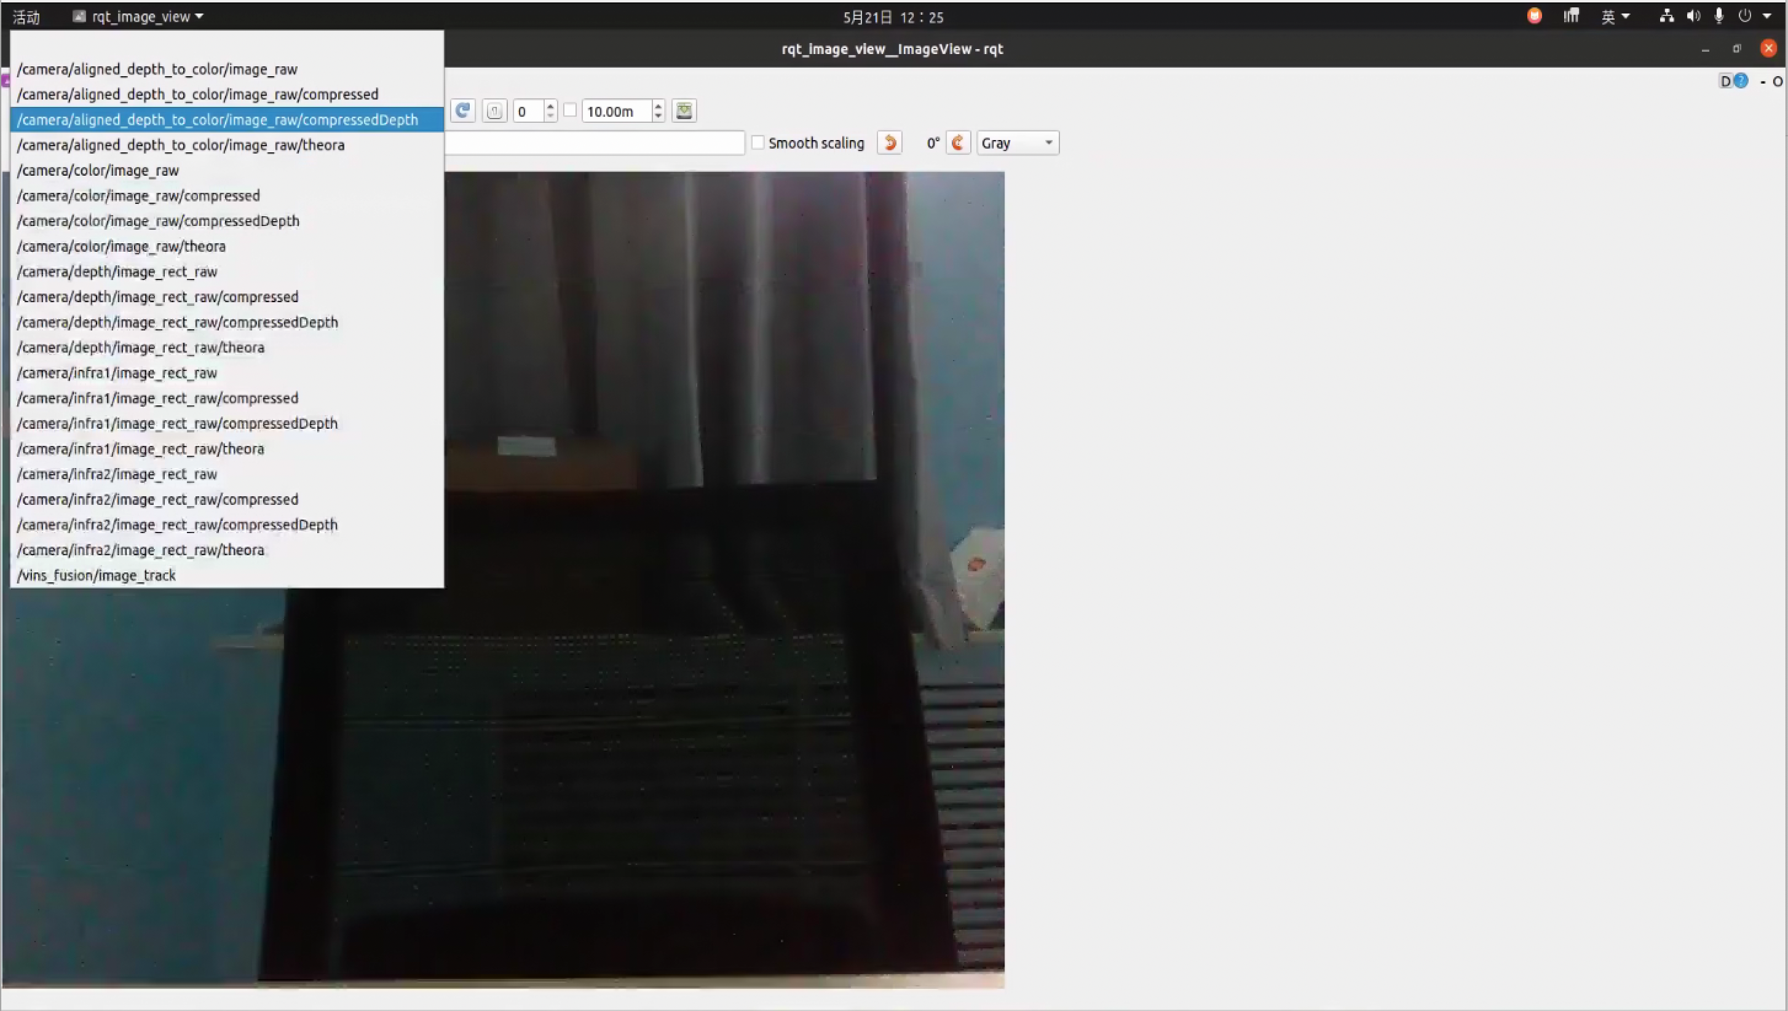
图3- 4 可视化相机发布话题
mavros，该驱动可以建立ROS和飞控的MAVLink通信协议栈，提供了诸多例如/odom、/imu等标准ROS话题接口，实现对PX4无人机状态的参数监控。
PLC（Point Cloud Library）用于处理点云数据
Eigen 应用于VINS-Fusion进行矩阵运算以及几何变换。
OpenCV应用于图像处理任务，如YOLO模型的图像处理任务。
调试依赖工具：
NoMachine实现与无人机在同一局域网下进行调试和监控无人机数据。
RViz (ROS Visualization tool)：用于可视化ROS主题数据，如相机图像、IMU数据、无人机位姿、目标位置、地图、规划轨迹等。
QGroundControl：地面站软件，版本4.2.x，用于PX4固件烧录、参数配置、传感器校准、飞行数据记录与分析。
Git, CMake, Catkin Tools：用于代码版本控制和ROS包的编译构建。

2.2 感知层软件集成
2.2.1时间同步机制设计：
在感知层中，使用了多种的传感器如IMU、RGB图、深度图、点云数据等因此使用message_filters库实现RGB-D图像严格时间对齐，Realsense D435相机本身在硬件层面保证了其内部彩色传感器、深度传感器和IMU数据的时间戳相对准确性。由于ROS各个话题以及节点使用的传输层协议TCP进行通讯不能确保各个话题到达的时间一致性因此可以利用时间戳实现滑动窗口队列(10帧)与时间容差(100ms)平衡实时性与数据一致性。
关键代码示例：
self.ts=message_filters.ApproximateTimeSynchronizer([color_sub,depth_sub],queue_size=10, slop=0.1)
2.2.2相机数据流获取与处理：
RGB图像流：在/camera/color/image_raw 主题上发布，分辨率设置为640x480，帧率30Hz，以平衡图像质量和YOLO处理速度。
深度图像流：在/camera/depth/image_rect_raw和对齐到彩色相机的深度流/camera/aligned_depth_to_color/image_raw上发布，分辨率640x480，帧率30Hz。
相机内参：在/camera/color/camera_info和/camera/depth/camera_info主题上发布，包含相机的焦距、主点坐标和畸变系数，对后续三维重建至关重要。
2.2.3视觉惯性里程计：
下载部署开源的VINS-Fusion项目，并进行本地编译为ROS节点。
输入：
- 图像数据：VINS订阅来自D435的右红外图像/camera/infra2/image_rect_raw为保证鲁棒性，优先选用红外图像以减少光照变化对特征点的跟踪影响。
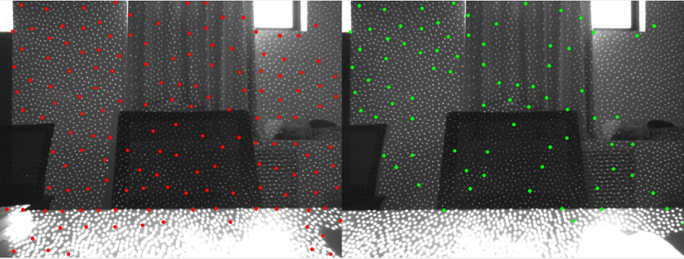
图3- 5 VINS 红外图像特征点跟踪
- IMU数据：订阅/mavros/imu/data_raw主题获取来自飞控内置内置IMU的高频数据。
输出：
- 无人机位姿：在/vins_fusion/imu_propagate话题上发布无人机在世界坐标系（通常是VINS启动时的初始位置为原点）下的6-DOF位姿估计和速度信息，频率约10-20Hz。关键帧位姿、点云等调试信息也会发布到相应主题，可在RViz中可视化。
配置与标定：VINS-Fusion的配置文件realsense_stereo_imu_config.yaml中需精确填写相机内参、IMU噪声参数以及相机与IMU之间的外参。外参通过预先进行的相机-IMU联合标定获得使用Kalibr工具，开启Kalibr后手持无人机在环境纹理复杂的环境下缓慢移动进行标定定位，然后将无人机放回原位置原角度，此时将输出的标定数据填入配置文件以进行标定。准确的标定是VINS性能的关键若标定不正确则会导致VINS漂移严重。
2.2.4实时目标检测 (YOLOv8)和目标三维定位：
部署YOLOv8（根据计算资源选择YOLOv8n的轻量级版本）的PyTorch实现，并将其封装为一个ROS节点 (yolo_detector_node)。
模型：使用预训练的YOLOv8n模型，并针对特定追踪目标（本文设定的目标为“人”）直接使用其通用检测能力。权重文件yolov8n.pt随节点加载。
第一步输入：可以通过订阅realsense驱动所发布的/camera/color/image_raw主题获取RGB图像以进行推理。
第二部处理：检测节点将订阅到的ROS图像格式转换为OpenCV格式以方便后续的进一步处理，随后将其resize到640x640符合推理的分辨率，然后送入YOLO模型进行推理。
第三部输出：将检测结果（目标的类别标签、2D边界框坐标[x_min, y_min, x_max, y_max]、置信度分数）传递给坐标转换。
后续将YOLO检测到的2D平面的坐标转换为世界坐标需要使用以下三个话题所提供的数据进行转换：
话题/camera/aligned_depth_to_color/image_raw：对齐后的深度图像。
话题/camera/color/camera_info：彩色相机内参。
话题/vins_fusion/imu_propagate：无人机当前在世界坐标系下的位姿。
首先第一步对使用YOLO检测到的目标，将其2D边界框的中心点像素坐标(u, v)在对齐深度图的同一个(u, v)位置附近取7$×$7的范围查询平均深度值Z这一步可以提升检测的鲁棒性。同时进行有效性检查检查深度值是否在D435的有效范围0.3m-5.0m内如果不在范围内则将数据抛弃。然后使用相机内参将像素坐标(u, v)和深度Z转换为目标在相机坐标系下的三维坐标具体关键代码：
Z_cam = depth
X_cam = (u - self.cx) * Z_cam / self.fx
Y_cam = (v - self.cy) * Z_cam / self.fy
第二步获取无人机当前在世界坐标系下的位置，位置从/vins_fusion/imu_propagate话题获得关键代码为：
rospy.Subscriber('/vins_fusion/imu_propagate',Odometry,self.odom_callback)
第三部将目标在相机坐标系下的坐标变换到世界坐标系首先要计算从相机坐标系到世界坐标系的 3x3 旋转矩阵
rotation_matrix=tf.quaternion_matrix(cam_quat)[:3,:3]（tf.transformations.quaternion_matrix 给出 4x4 矩阵, 取左上角 3x3 部分）
然后将相机坐标系转换为世界坐标系坐标
point_global=rotation_matrix.dot(point_camera)+cam_pos
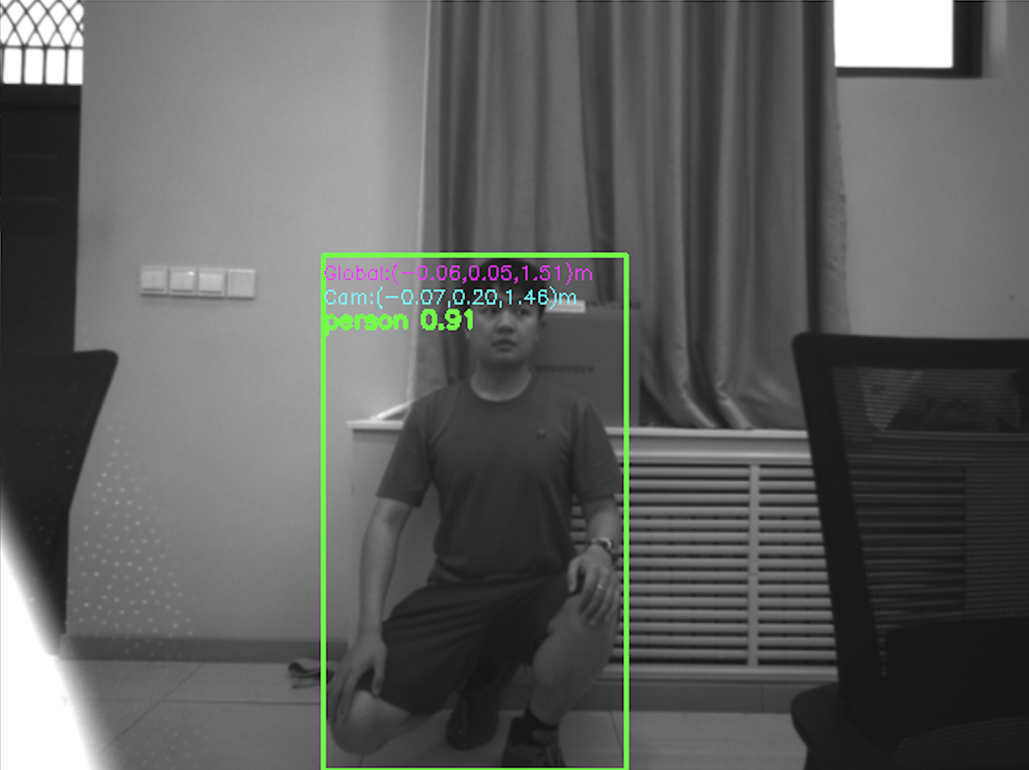
图3- 6目标检测后坐标转换可视化
将计算得到的目标在世界坐标系下的三维坐标发布到/target_world_position主题，包含时间戳和frame_id设为VINS的世界坐标系名vins_world。
2.2.5环境建图：
本文建图方法主要使用ROS官方提供的octomap_server包中的octomap_server_node模块作为核心，基于三维点云数据构建栅格地图。
输入：
- 点云数据：订阅由深度图转换而来的点云主题，realsense-ros通过发布/camera/depth/color/points话题实现发布点云数据，关键代码：
pointcloud_sub=nh.subscribe("/camera/depth/color/points", 1, pointCloudCallback)
- 传感器位姿：订阅/vins_estimator/odometry获取无人机（即传感器）在世界坐标系下的位姿，用于将局部点云正确插入到全局地图中。
输出：
- 话题/octomap_binary主要用于发布的二进制占据栅格地图，为后续决策层用于避障以及局部规划。
参数配置：在octomap_server包中的配置文件octomap_mapping.launch中可以配置建图相关的关键参数，主要配置以下几个参数：地图分辨率对应论文中栅格地图体素边长0.3m、传感器最大探测距离sensor_model设置为5.0m、占据概率阈值occupancy_thres设置为0.65、空闲概率阈值free_thres设置为0.4。frame_id设为VINS的世界坐标系名。
在此模块在运行过程中结合点云和传感器位姿，实时构建环境的三维占据地图，并通过 ROS 提供的消息发布机制与其他功能模块进行解耦通信，具备良好的模块化与拓展性

2.3 决策层软件集成
首先下载开源的ego-planner源码并编译：
git clone https://github.com/ZJU-FAST-Lab/Fast-Drone-250
然后进入目录后进行编译：
catkin_make
路径规划器：部署Ego-planner的ROS包后通过roslaunch启动其主节点。Ego-planner节点订阅无人机当前位姿话题/vins_fusion/imu_propagate获取位姿数据、目标三维坐标话题/target_world_position获取目标坐标、以及局部环境地图话题/octomap_binary。Ego-planner基于这些输入生成一条安全、平滑且动力学可行的局部飞行轨迹通过话题/ego_planner/bspline_trajectory进行发布。
可以通过Rviz仿真查看其生成的路径轨迹。

2.4 控制层软件集成
MAVROS通信：下载并编译配置MAVROS包，MAVROS主要作为ROS与PX4飞控之间的通信桥梁。MAVROS主要通过USB/Serial与PX4建立MAVLink通信。
轨迹跟踪与控制指令转换：设立名为mavros的ROS节点，在mavros节点中订阅Ego-planner生成的轨迹话题/ego_planner/bspline_trajectory获取轨迹各类信息，将其转换为PX4飞控可接受的MAVLink指令，并通过MAVROS发送给PX4。此时PX4的offboard模式将被激活，以接收并执行来自机载电脑的控制指令。

2.5 数据流和节点图
整个系统的数据流通过ROS主题和服务进行管理。例如，相机数据流向VINS和YOLO以及ego-planner，YOLO的输出和深度数据流向目标定位模块，目标位置和VINS的位姿及地图数据流向Ego-planner，Ego-planner的轨迹输出流向控制指令转换节点，最终通过MAVROS到达PX4。
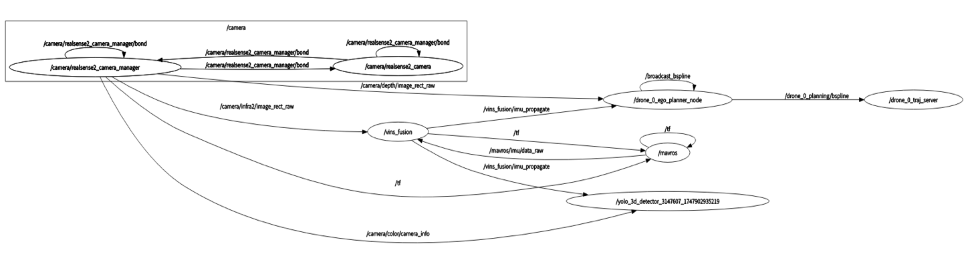
图3- 7数据流与节点图

第四章 系统评估
本章旨在对无人机自主追踪系统的整体性能进行全面评估。评估将主要对感知层、决策层、控制层以及系统集成的各项关键模块展开，展示系统在目标识别、定位、路径规划、自主避障及追踪任务中的实际性能表现。

1. 感知层评估

1.1 VINS定位精度评估
评估方法：主要分为三个场景对VINS精度进行评估分别为实验室室内轨迹误差、直线走廊来回轨迹误差、在急转弯下的轨迹误差以及在原地悬停的轨迹漂移。在四个场景下对实验结果的距离误差、角度误差。其中距离误差以x、y、z轴综合计算
评估结果：
室内闭环轨迹测试（纹理复杂良好）：环境为在整体面积约为12m$×$8m的实验室进行一圈人工模拟飞行，路线的总长度约为40m，实验最后返回原地并且重复三次最终取平均值，VINS根据输出终点与起点的距离误差平均为0.15米，姿态角误差平均在3-4度以内整理结果可接受。
直线走廊来回闭环轨迹（纹理简单较差）：环境为在宽约为2.5m侧边有窗户的走廊进行直线来回一圈单程20m总长度40m的人工移动，最后返回原地并且重复三次，检查VINS输出的终点与起点的距离误差平均为0.38米，姿态角误差平均在6度左右。
急转弯测试：环境为在纹理复杂良好的实验室环境进行三次120度的急转弯人工移动最后返回原地重复三次，VINS-Fusion输出的终点与起点的距离误差约为0.75米姿态角误差平均在10度以内。
悬停漂移测试：悬停5分钟后，水平位置漂移平均约为0.05米/分钟，垂直位置由于受IMU气压计数据辅助漂移较小其角度的误差速度约为0.5度/分钟。
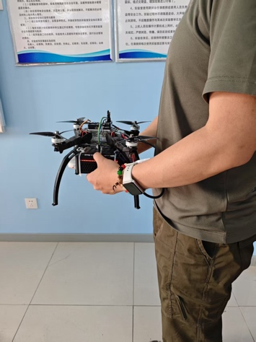
图4- 1手持模拟无人机各种运动
最终评估结果统计：
表4- 1 VINS在各个场景下的误差统计
测试场景 | 轨迹长度 | 距离偏移 | 角度偏移
室内实验室（纹理复杂良好） | 40m | 0.15m | 3$°$-4$°$
走廊（纹理简单较差） | 40m | 0.38m | 6$°$
急转弯 | 360$°$ | 0.75m | 10$°$
悬停 | 5min | 0.25m | 2.5$°$
经过实验VINS在走廊等简单纹理的环境下光照剧烈变化或者监测到玻璃镜子，会影响图像质量，进而影响VINS，同时在急转弯时高速运动或剧烈晃动易导致图像模糊，影响特征点跟踪精度，在一般情况下具有良好的定位性能。

1.2 建图质量评估
评估方法：实验环境设立在已知结构的室内实验室环境中，室内包含桌椅、墙壁电脑等障碍物，通过人手持无人机进行模拟探索性飞行。同时在RViz中实时观察OctoMap的构建过程，将RViz中显示的OctoMap与真实环境进行目视比较，检查障碍物的形状、位置、大小是否准确，是否存在明显的“鬼影”（已移除障碍物的残留）或“空洞”（未探测到的障碍物）。同时观察在无人机移动或环境发生变化时，地图的更新速度延迟是否在可接受范围内。

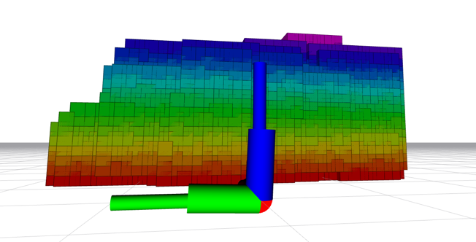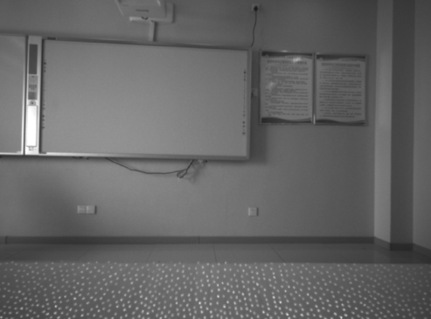
图4- 2对前方墙壁障碍物进行建图
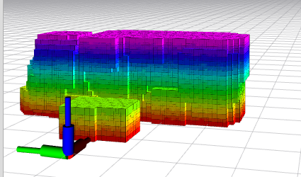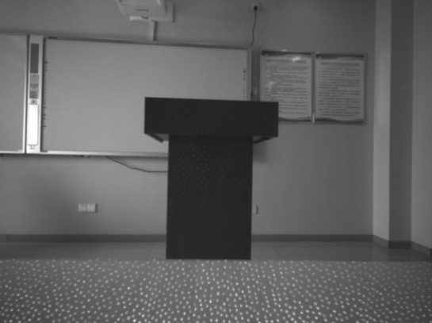
图4- 3对前方添加障碍物后进行建图
评估结果：目前D435有效检测范围为0.3m-5m在此范围内建图模块使用的OctoMap能够很好的地构建出主要实验室内墙壁、桌椅的障碍物栅格地图。地图分辨率也就是方格边长设置为0.3m时，地图表现表现在接受范围内。但同时也出现了以下问题，D435在检测反光物体时的深度图数据存在较大的噪声和缺失，导致地图中出现错误栅格地图块因此导致地图出现“幻觉”，动态障碍物的处理能力有限，移动的人会在地图上留下拖影状的地图块对轨迹生成有一定的影响，但是可以接受。总的来说使用OctoMap根据深度图生成的局部地图能够为后续决策层使用的EGO-Planner提供足够的地图信息以进行有效的避障和轨迹规划。

1.3 目标检测以及定位评估
评估方法：评估从图像中检测到目标“人”然后到最终输出到三维世界坐标系坐标的速度和坐标精度，主要检测方法是在实验的场地下不同距离2.5m人物反复出现在同一个位置并且将无人机放置在高度在人腹部高度的桌椅下对人物进行目标检测，并且收集定位模块输出的目标位置 /target_world_position，并且进行重复50次取值，并且记录推理速度FPS。
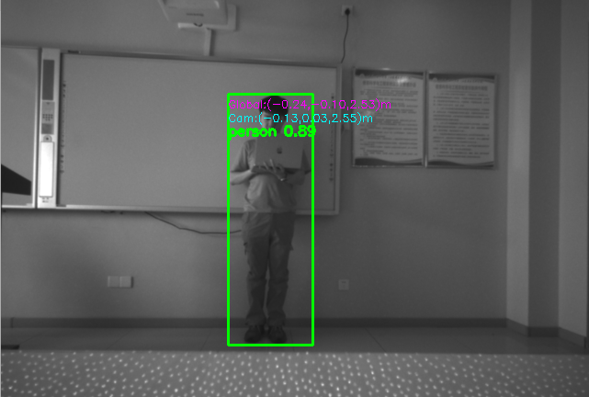
图4- 4 yolo目标检测后坐标转换结果可视化

表4- 2目标检测坐标标准差统计
坐标轴 | 标准差（$σ,cm$）
X轴 | 2.8
Y轴 | 2.5
Z轴 | 3.7
评估结果：对距离2.5m的人进行多次检测和定位结果显示其世界坐标输出的坐标有一定的变化，但标准差控制在2cm-4cm级别其效果可以接受。同时数据显示X、Y轴的稳定性明显优于Z轴也就是深度方向出现了明显的波动，其原因可能为VINS的位姿漂移导致的误差，同时YOLO检测框也会发生抖动，或者深度图噪声较为明显因此可以通过对深度图数据进行加强过滤以实现降低Z轴的波动。总的来说使用YOLO根据图像生成的2D坐标能够很好的通过相机内参和外参转换为世界坐标系的坐标，虽有一定的波动但是可以在接受范围内能够为后续的决策层提供目标点位。

2. 决策层评估
决策层主要评估Ego-Planner能否根据感知层OctoMap建立的实时地图以及VINS定位以及目标检测定位模块生成的目标位置很好的生成可行平滑轨迹，主要在于检验生成的轨迹的质量以及实时性。
评估方法：实验主要在机载电脑搭载的ROS与Rviz仿真环境中进行，使用在Rviz模拟环境中手动配置复杂地图环境代替感知层输出的栅格地图，无人机位姿以及目标点位使用ROS话题模拟发布，此环节主要对点一固定目标点的生成评估以及对动态目标点轨迹生成的评估。对固定目标点评估主要方法为，通过手动ROS命令行模拟发布一个目标点观察在Rviz环境中的轨迹生成是否正确并记录轨迹生成耗费时间。对动态目标点评估方法为，通过ROS命令行模拟发布若干个目标点，每个目标点间隔1秒进行发布，随后观察Rviz环境中的轨迹生成是否正确并记录轨迹生成耗费时间。
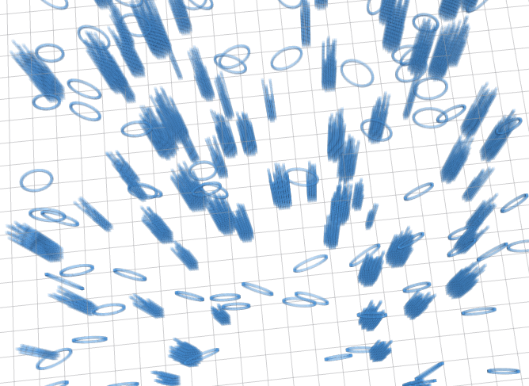
图4- 5手动布置复杂环境地图

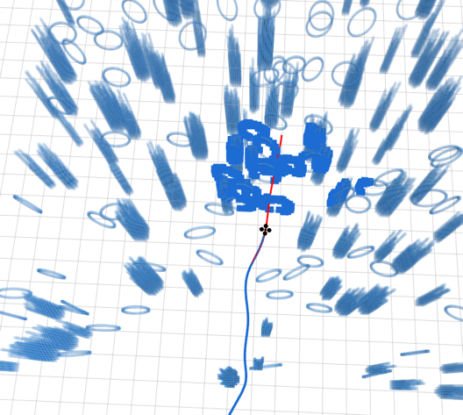
图4- 6发布单一目标点
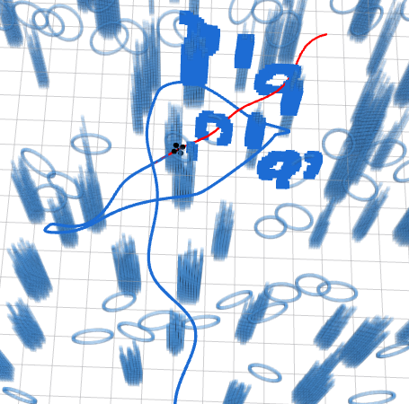
图4- 7多个目标点间隔进行发布

表4- 3轨迹规划耗时统计
测试项目 | 规划耗时（ms）
单一目标点 | 45
多目标点 | 56

评估结果：在上述不同场景的人为布置障碍物的条件下，对Ego-Planner进行了大量路径规划测试均能生成可行光滑的轨迹，统计后每次生成轨迹平均耗时50ms左右，能够体现出在现有的计算平台上表现出较好的规划效率和正确率,总体而言在满足实时性的要求前提下，当前决策层能够有效的根据障碍物信息进行路径规划与障碍物躲避。

3. 控制层评估
控制层是无人机的小脑，其主要任务是精确以及稳定的执行来自于大脑机载电脑的指令，本系统采用开源的PX4飞控平台，使用MAVROS与上层的ROS节点进行通讯，因此主要评估PX4对指令的执行情况以及MAVROS与上层ROS节点通讯的情况，将会采取两种评估方法，分别采取遥控评估测试PX4基础功能，以及使用ROS节点操控无人机悬停测试MAVROS与上层ROS节点通讯功能。

3.1 遥控评估
遥控评估方法：在使用QGroundControl地面站连接PX4飞控后完成传感器、遥控器、电调行程关键参数的校准后在开阔无障碍安全实验场地，使用遥控器对无人机进行手动的飞行测试（低空测试），主要测试两个模式：手动模式、自稳模式。
手动模式：测试飞控对遥控器操控指令的解析能力。
自稳模式：测试飞控对无人机姿态的基本稳定能力，使用遥控器控制无人机进行俯仰调节、上升、移动。
在上述测试中记录和观察无人机对遥控器指令的响应延迟和操控手感，执行基本的飞行动作，如起飞、降落、悬停、小范围的前进、后退、左移、右移。观察无人机的移动是否有与遥控信号不符的情况。
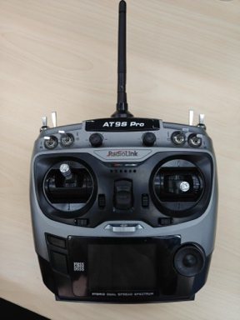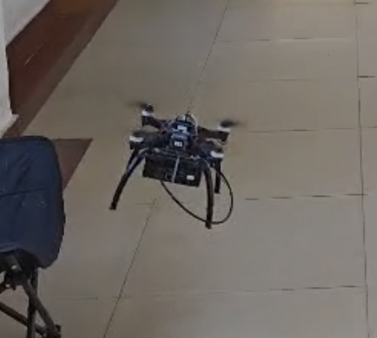
图4- 8使用遥控器对无人机操控
遥控评估结果：无人机在手动操作模式下无人机动作执行正常，并没有错误执行遥控命令，在自稳模式下无人机在自稳模式下能够稳定飞行、对遥控器的指令响应较为良好、操作手感良好，没有明显的操控延迟或者滞后。说明了PX4的基本功能正常，无人机动力系统以及控制系统工作协调良好，说明无人机当前拥有自主飞行的基础前置功能。

3.2 悬停评估
无人机自主悬停评估方法：在有安全措施的室内实验室环境，在测试场地测试前为无人机安装四个具有保护功能的缓冲脚架，避免在无人机失控坠机时的安全，减少财产损失。随后编写ROS节点，通过地面站绑定的遥控器7通道将无人机切换为Offboard模式，通过MAVROS向PX4飞控发送高度为2米姿态为水平的悬停指令，持续发布setpoint_position/local话题。
评估结果：切换到Offboard模式后无人机电机开始缓慢加速，大约5秒后无人机开始拉升至2m左右，拉升过程中无人机有轻微晃动，在垂直方向有气压计的辅助能够保持很好的稳定性，垂直方向高度波动不明显，但是在水平方向具有轻微的晃动，无人机角度受IMU陀螺仪辅助，姿态稳定无明显波动。
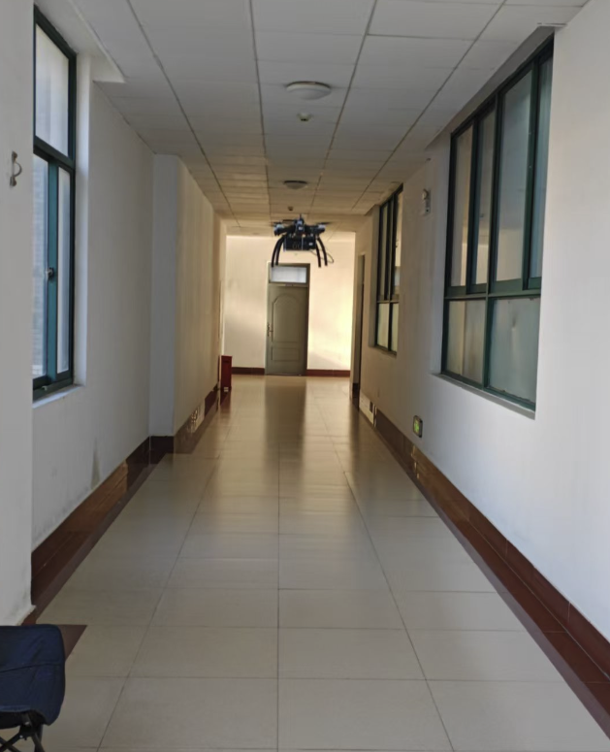
图4- 9无人机在2米高度左右进行悬停
综合遥控测试和ROS节点测试，证明控制层功能完善，能够为系统的追踪功能提供基础硬件控制。

4. 系统总体评估
前面几个小节主要通过设计实验对各个层级单独的模块进行试验评估验证其性能，在本节中将会在各个模块独立评估的基础上设计一个综合实验验证各个层级各个模块能否进行协调工作，为此本节设立了一个综合实验的场景，模拟无人机的目标识别、路径规划、动态避障的全流程控制闭环，以此检验无人机的各个模块的无缝集成。
评估方法：实验场地与上文进行室内闭环轨迹测试实验场地相同在整体面积约为12m$×$8m的实验室场地内有多个高度不同的桌椅板凳讲台等障碍物，光照条件适中且场景纹理丰富，模拟一个“侦察并前往最后已知位置”的典型场景。
首先将无人机放置在地面固定点位置，然后通过个人电脑远程无人机，随后启动所有的ROS工作节点Realsense节点、VINS节点、目标检测节点、建图节点、规划节点、MAVROS节点。通过远程电脑观察VINS节点输出坐标位置是否趋近于稳定，建图模块在Rviz中显示的地图是否正常，确定各个模块工作正常后，通过MAVROS发布悬停指令，记录悬停位置。
为了保证试验人员的安全，本次实验通过先检测目标位置记录位置后，人员撤离，观察无人机能否前往记录的位置，从而保障试验人员的安全因此需要截断检测模块与Ego-Planner节点的通讯，使用额外命名为Enter的ROS节点通过接受话题/target_world_position获取目标位置同时捕获键盘Enter信号向Ego-Planner发布坐标信息。
一名实验人员站在无人机前方3m处，并在地面放置标记。通过个人电脑远程观察后发现无人机已经正确识别目标并记录坐标随后命测试人员立即撤离，通过远程控制连接无人机，输入Enter，打通Enter节点与Ego-Planner节点的通讯，此时无人机开始缓慢移动至目标点位。
评估结果：实验结果证明，无人机在检测到目标坐标后，通过键入Enter信号无人机将会自主导航到目标坐标。通过上述实验验证本文设计的系统能够有效的整合感知、决策、控制三大核心结构。实现感知、识别、前往的控制逻辑闭环。实现各个层级的协调工作，在上述模拟的“侦察并前往最后已知位置”的任务场景下，无人机展现出目前计划中的所有功能的实现。

总结与展望
为了实现无人机追踪系统，提供一个无人机在多障碍的复杂环境下目标追踪的技术路线，本文设计了一个结合感知层、决策层、控制层的实时视觉感知的无人机自主追踪系统。为了各个层级实现预设的功能以及目标，从硬件选型开始挑选电池、飞控、电调、电机、机架、机载电脑、双目相机等硬件。使用了各种技术实现无人机感知的目标，如YOLO目标检测、VINS视觉惯性里程计、双目相机测距建图等。利用目标检测获得的2D图像坐标转换为世界坐标系坐标作为路线终点以及使用了当前成熟的无人机路径规划算法Ego-Planner进行路径规划充当决策层，其中又涉及到了构型空间的构建等不仅将路径规划问题简化为纯粹的数学问题更方便对项目的代码实现，最后的控制层直接使用了开源成熟的PX4飞控，进行底层的硬件控制。通过对各个模块以及系统的评估证明本文设计的系统能够很好的完成无人机对目标的自主追踪。
同时通过实验发现本文设计的系统还有以下不足：
- VINS视觉里程计够各类因素影响如环境纹理简单、光照过强或过弱因素造成定位漂移甚至导致无人机失控炸机。
- 无人机视觉建图模块因为深度图面对反光物体会导致建图模块出现错误，出现大面积障碍物或空洞，因为深度图噪音以及动态物体，建图模块会出现鬼影等问题进而影响后续的决策层。
- 受限于本文选用的无人机机架以及电机，无人机的载重以及续航受到极高的限制，导致一块电池仅能续航4分钟左右，严重限制了工作进度。
- 本文采用的Ego-Planner是一种无记忆的局部建图局部路径规划，因此带来了很大的局限性，在面对一些场景例如死胡同其无法找到路径绕开也无法判断路径是否可达。
此外，无人机实际应用场景多达几百上千种，其中各类场景强光、弱光、反光等复杂光线环境下，以及弱纹理等不利条件比比皆是，仅仅采用视觉传感器进行感知、决策是不足以应用于实际的各类环境中的。
因此在未来的研究中，希望增加更为丰富的传感器，综合各类传感器信息以提高感知的准确性，同时将会自主设计无人机路径规划算法，优化算法以提高无人机任务完成能力。

参考文献
- Bouabdallah S, Murrieri P, Siegwart R. Design and control of an indoor micro quadrotor[C]//IEEE International Conference on Robotics and Automation, 2004. Proceedings. ICRA'04. 2004. IEEE, 2004, 5: 4393-4398.
- Messaoudi K, Oubbati O S, Rachedi A, et al. A survey of UAV-based data collection: Challenges, solutions and future perspectives[J]. Journal of network and computer applications, 2023, 216: 103670.
- G. Balamurugan, J. Valarmathi and V. P. S. Naidu, "Survey on UAV navigation in GPS denied environments," 2016 International Conference on Signal Processing, Communication, Power and Embedded System (SCOPES), Paralakhemundi, India, 2016, pp. 198-204, doi: 10.1109/SCOPES.2016.7955787.
- J. Kwak and Y. Sung, "Autonomous UAV Flight Control for GPS-Based Navigation," in IEEE Access, vol. 6, pp. 37947-37955, 2018, doi: 10.1109/ACCESS.2018.2854712.
- X. Zhou, Z. Wang, H. Ye, C. Xu and F. Gao, "EGO-Planner: An ESDF-Free Gradient-Based Local Planner for Quadrotors," in IEEE Robotics and Automation Letters, vol. 6, no. 2, pp. 478-485, April 2021, doi: 10.1109/LRA.2020.3047728.
- 陈苑锋. 视觉深度估计与点云建图研究进展[J]. Chinese Journal of Liquid Crystal & Displays, 2021, 36(6).
- Rusu R B, Marton Z C, Blodow N, et al. Towards 3D point cloud based object maps for household environments[J]. Robotics and Autonomous Systems, 2008, 56(11): 927-941.
- Jiao C, Heitzler M, Hurni L. A survey of road feature extraction methods from raster maps[J]. Transactions in GIS, 2021, 25(6): 2734-2763. GB/T 16159-1996.
- Zhou H, Zhang X, Peng X. A Robust and Efficient Path Planning System Based on the Global Euclidean Distance Fields[C]//2022 IEEE Conference on Telecommunications, Optics and Computer Science (TOCS). IEEE, 2022: 1422-1425.
- Asgharivaskasi A, Atanasov N. Semantic octree mapping and shannon mutual information computation for robot exploration[J]. IEEE Transactions on Robotics, 2023, 39(3): 1910-1928.
- Gil G, Cobano J A, Caballero F, et al. Evaluation of Neural Euclidean Signed Distance Fields for Distance-Aware Local Path Planning[C]//2024 7th Iberian Robotics Conference (ROBOT). IEEE, 2024: 1-6.
- Mellinger D, Kumar V. Minimum snap trajectory generation and control for quadrotors[C]//2011 IEEE international conference on robotics and automation. IEEE, 2011: 2520-2525.
- Terven J, Córdova-Esparza D M, Romero-González J A. A comprehensive review of yolo architectures in computer vision: From yolov1 to yolov8 and yolo-nas[J]. Machine learning and knowledge extraction, 2023, 5(4): 1680-1716.
- Liu M, Wang X, Zhou A, et al. Uav-yolo: Small object detection on unmanned aerial vehicle perspective[J]. Sensors, 2020, 20(8): 2238.
- Qin T, Li P, Shen S. Vins-mono: A robust and versatile monocular visual-inertial state estimator[J]. IEEE transactions on robotics, 2018, 34(4): 1004-1020.

致 谢
随着毕业论文最后一页的落下，本科时光已经走向了尾声，自2019年考入山东第一医科大学，回望过去六年经历了许多，两年的参军经历、四年的校园经历，回忆这些年思绪万千。当初初入大学校园，懵懂无知，也曾虚度过光阴、也曾在部队找到自我、也曾回到校园重拾斗志。一路走来，得到女友的鼓励、家人的鼓励、部队班长强哥的鼓励、学校各位老师的鼓励，以及实验室同学们的鼓励，再次借此文向所有鼓励过我为我提供帮助的人致以崇高的敬意。

